ВІКОВІ ОСОБЛИВОСТІ ОПОРНО-РУХОВОГО АПАРАТУ

ПЛАН:
- Будова і функції скелету.
- Ріст та розвиток кісток.
- Вікові і функціональні зміни з’єднань кісток.
- Розвиток скелету в ранньому онтогенезі.
- Вікові особливості м’язів.

Будова і функції скелету
Опорно-руховий апарат людини складається з кісткової і м'язової систем. З його діяльністю пов'язана одна з головних функцій усього живого ‒ рух. У людини з функціями опорно-рухового апарата пов'язане те, що забезпечило йому перевагу перед іншими представниками органічного світу: сугубо людські якості ‒ праця і мовлення, які стали найважливішими рушійними силами антропогенезу. Рухи є найважливішим фактором нормального розвитку дитини. Вже в ембріональному періоді рухова активність у значній мірі визначає темпи загального розвитку організму. Ще більшого значення вона набуває в постнатальному розвитку. У експериментах на тваринах були отримані надзвичайно переконливі докази цього положення. Щенят одного виводку вчені виховували в різних рухових режимах: одні знаходилися в умовах обмеженої рухової активності, інші могли рухатися вільно. У результаті вже через місяць перші значно відставали в загальному розвитку і важили майже в три рази менше.
Біля 50 % свого часу дитина проводить у русі. Обмежувати її рухову активність ‒ значить гальмувати розвиток дитини. Постійні м'язові навантаження сприятливо впливають на розвиток: поліпшується стан серцево- судинної і дихальної систем, збільшується маса головного мозку, поліпшується його функціональний стан. Рухи грають важливу роль у психічному розвитку дитини. За даними М. М. Кольцової, провідне значення мають рухи рук, особливо тонкі рухи пальців. Виявилося, що діти в результаті тренування тонких рухів пальців дуже швидко опановують мовлення, значно випереджають групу дітей, у котрих ці вправи не проводилися. Рухи дитини являють собою не тільки важливий фактор фізичного розвитку, але і вимагаються для розвитку сугубо людських функцій: мовлення і мислення, тобто є необхідним фактором нормального психічного розвитку дитини.
Будова і функції скелету.
До складу скелету людини входить 206 кісток, з'єднаних між собою за допомогою зв'язок і суглобів. У скелеті людини розрізняють осьовий скелет (хребетний стовп (32–34 хребці), грудну клітку (24 ребра й грудина), череп (29 кісток) та скелет кінцівок (верхні кінцівки з плечовим поясом (64 кістки) і нижні кінцівки з тазовим поясом (62 кістки). Маса кісток дорослої людини складає в чоловіків 18 % від загальної маси тіла, у жінок ‒ 16 %. Скелет виконує функції: опори (до кісток прикріплені м’які тканини), руху (кістки є важелями, які рухаються за допомогою м’язів), захисту від механічних пошкоджень

49
(утворення частинами скелету порожнин, у яких розташовані органи: головний і спинний мозок, легені, серце, печінка і т.п.); депо неорганічних речовин (надходять у кров і використовуються тканинами і органами у процесі їх життєдіяльності); кровотворну функцію(клітини крові утворюються в червоному кістковому мозку, що міститься в губчастій речовині кісток).

Ріст та розвиток кісток
Кожна кістка ‒ складний орган, що складається з кісткової тканини, окістя, кісткового мозку, кровоносних і лімфатичних судин і нервів (рис. 17). Зверху кістка покрита окістям. Це тонка сполучнотканинна оболонка, багата на нерви і кровоносні судини, що проникають із неї в кістку через особливі отвори. До окістя прикріплені зв'язки і м'язи. Внутрішній шар окістя складається з клітин, що ростуть і розмножуються, забезпечуючи ріст кістки в товщину, а при переломах ‒ утворення кісткової мозолі.
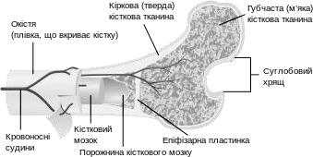
Рис. 17. Будова трубчастої кістки
Кістка складається з компактної (ззовні щільне, міцне утворення, складає діафіз, на епіфізах – це тоненький прошарок) і губчастої (кісткові балки – перекладини, між якими лежить червоний кістковий мозок) речовини. У кістках, що виконують функції опори і руху, більше компактної речовини. Перекладини губчастої речовини розміщуються у напрямку впливу на кістку силових навантажень.
У людини кісткова тканина з’являється на 6–8-му тижні внутрішньоутробного розвитку. Кістки розвиваються з ембріональної сполучної тканини (мезенхіми) і в процесі свого розвитку проходять три стадії: сполучнотканинну, хрящову та кісткову. Проте, є кістки, які не проходять хрящової стадії (кістки склепіння черепа, деякі лицеві кістки, ключиці), а також ребра, які частково зберігають в дорослому організмі хрящову будову. Кісткоутворення на місці сполучної тканини (перетинчасті) та на місці хрящового зачатку – так звані хрящові кістки – проходить одночасно, але в хрящовому зачатку воно ускладнюється паралельними процесами росту та руйнуванням хряща.
Первинні кістки утворюються на початку третього місяця розвитку. Спочатку розмножуються клітини мезенхіми – остеобласти, у результаті

50
скупчення яких утворюється скелетогенний зачаток. Поступово клітини зачатка накопичують солі кальцію та фосфору. Остеобласти перетворюються в кісткові клітини з відростками – остеоцити, які пізніше з’єднуються між собою кістковими перетинками і зливаються в загальну кісткову масу. Сполучна тканина на поверхні кістки перетворюється в окістя.
Вторинні кістки закладаються у вигляді хрящових зачатків, вкритих охрястям, які поступово також накопичують солі кальцію та костеніють. Ще до народження дитини сполучна тканина замінюється хрящовою, після чого відбувається поступове руйнування хряща і утворення замість нього кісткової тканини. Процес окостеніння дуже тривалий, відбувається протягом усього періоду розвитку організму.
Розвиток кістки на місці сполучної тканини починається з того, що в зачаткові, що утворюється, проходить проліферація місцевих мезенхімних елементів з одночасним утворенням великої кількості кровоносних судин – скелетогенний мезенхімний синцитій. У цій ділянці проходить посилене утворення колагенових фібрил і диференціювання мезенхімних елементів у кістковоутворювальні клітини – остеобласти. Вони мають відростки, якими з’єднуються одна з одною, утворюючи остеобластичний синцитій. Між остеобластами незабаром з’являється міжклітинна речовина кістки. Частина остеобластів оточується цією речовиною і перетворюється в остеоцити, частина розташовується прошарками по її поверхні. Фаза зникнення відростків кісткової речовини полягає в накопиченні мінеральних солей.
Розвиток кістки на основі хряща (кістки тулуба, кінцівок, основи черепа) – процес складніший. Хрящовий зачаток за своєю будовою – модель майбутньої кістки. У хрящовій стадії кожен зачаток кістки оточений окістям (перихондром), внутрішній шар якого прилягає до хрящової тканини й є ростковим. Формування кістки виникає із однієї або декількох точок окостеніння, перша з яких формується в середній частині хряща на 7–8-му тижні ембріогенезу та поступово розвивається в сторони, доки не сформується уся кістка. Спочатку внутрішній шар окістя продукує молоді кісткові клітини (остеобласти), які відкладаються на поверхні хряща (перихондральне окостеніння).
Таким чином, за рахунок окістя кістка росте у товщину (періостальний метод утворення кісткової тканини). Одночасно кісткова тканина починає утворюватись всередині хряща – енхондральне кісткоутворення. Сполучна тканина з судинами проникає у хрящ, утворює молоді кісткові клітини, розташовані у вигляді тяжів біля хряща, що руйнується.
Незадовго до або після народження точки окостеніння з’являються у хрящових епіфізах. Вони збільшуються в розмірах, хрящ поступово заміщується кістковою тканиною. Між епіфізом та кістковим діафізом, що проходять процеси окостеніння, є епіфізарний хрящ, функцією якого є кісткоутворення впродовж постнатального онтогенезу, доки кістка не досягає своїх кінцевих розмірів (18–25 років). До цього часу епіфізарний хрящ заміщається кістковою тканиною, епіфіз зростається з діафізом, кістка стає

51
одним цілим. У зв’язку з функцією кісткоутворення епіфізарного хряща трубчасті кістки ростуть у довжину.
Кістковомозковий канал в трубчастих кістках з’являється в товщі діафізу у міру розсмоктування кістки, що формується. Ембріональна сполучна тканина, що проростає в середину кістки, дає початок червоному кістковому мозку.
Ріст кісток триває до 20–25 років (у чоловіків – до 25 років, у жінок – до 18–20 років), причому нерівномірно, особливо у довжину. Найбільша швидкість росту кісток у довжину спостерігається у перші два роки життя, трохи менша до 9–10 років. Знову прискорюється ріст кісток у період статевого дозрівання (до 6–10 см на рік): у дівчаток – у 12–13, у хлопчиків – у 13–14 років. Ріст кісток регулюється гормоном росту (соматотропіном), який виробляє гіпофіз, і залежить від обміну мінеральних речовин, насамперед кальцію й фосфору та вітамінів D і А. На ріст, розміри й форму кісток впливає також тривала дія певного фізичного чинника. Активно працюючі скелетні м’язи стимулюють ріст кістки, до якої вони прикріплені
Властивості кістки (механічна міцність, еластичність) забезпечуються будовою кісток, а також їхнім хімічним складом. Кістки містять 60% мінеральних речовин, 30% органічних, 10% складає вода. Мінеральні речовини: солі кальцію, фосфору, магнію, мікроелементи – алюміній, фтор, марганець, свинець, стронцій, уран, кобальт, залізо, молібден. У дорослої людини у кістяку зосереджено біля 1200 гр кальцію, 530 гр фосфору, 11 гр магнію; 99% усього кальцію у тілі людини міститься у кістках. Органічні речовини: білок осеїн (надає еластичності та гнучкості кісткам), волокнистий білок – колаген, вуглеводи і ферменти. При випалюванні кістки органічні речовини згорають, кістка, зберігаючи форму, стає крихкою і при надавлюванні легко кришиться. Після декальцнаціїіу кислоті кістка стає м’якою та гнучкою (ребро можна зав’язати у вузол). Співвідношення елементів змінюється з віком, в залежності від умов харчування та занять спортом. У дітей у кістковій тканині переважають органічні речовини, їх навантаженні і неправильних положеннях тіла. З віком мінеральних речовин у кістках збільшується, кістки стають менш еластичними і більш тендітними. Кістка в 30 разів твердіша за цеглу скелет гнучкий, еластичний, у зв’язку з чим легко деформується, викривлюється при тривалому і важкому, у 2,5 рази твердіша за граніт. Кістка міцніша за дуб. За міцністю вона в 9 разів перевершує свинець і майже така ж міцна, як чавун.

Вікові і функціональні зміни з’єднань кісток
Розрізняють нерухомі, малорухомі і рухливі з’єднання кісток, або суглоби. Нерухоме з’єднання кісток відбувається шляхом їхнього зрощення. Рухи при цьому вкрай обмежені, або зовсім відсутні. Нерухомість кісток мозкового черепа, наприклад, досягається тим, що численні виступи однієї кістки входять у відповідні заглиблення іншої. Таке сполучення кісток одержало назву шва. Невелика рухливість досягається пружними хрящовими прокладками між кістками. Такі прокладки знаходяться між окремими хребцями. При скороченні м'язів ці прокладки стискуються і хребці

52
зближаються. При ходьбі, бігу, стрибках хрящ діє як амортизатор, пом'якшуючи різкі поштовхи і захищає тіло від струсу. Рухливі сполучення кісток зустрічаються частіше, вони називаються суглобами. Кінці кісток, що зчленовуються, покриті гіаліновим хрящем товщиною 0,2‒0,6 мм. Цей хрящ еластичний, має гладку блискучу поверхню, що значно зменшує тертя між кістками і тим самим полегшує їх рух. Область з’єднання кісток оточена суглобовою сумкою (капсулою) із щільної сполучної тканини. У результаті надмірних навантажень на суглоб можливе його ушкодження: розтяг або розриви зв'язок, зсув кінців кісток (вивих суглоба).
Суглоби (синовіальні з’єднання) починають формуватися на 6–11-му тижні ембріонального розвитку. В цей період починають утворюватись суглобові поверхні кісток, що з’єднуються, суглобова порожнина й інші елементи суглобу. Між двома кістками, що формуються, розрихлюється ембріональна сполучна тканина, на місці якої пізніше формується суглобова порожнина. У новонароджених наявні всі анатомічні елементи суглобу. Проте, епіфізи кісток, що з’єднуються між собою, складаються із хряща. Енхондральне окостеніння більшості епіфізів починається після народження дитини (1–2-ий рік життя) і продовжується до юнацького віку. У віці 6–10 років спостерігається ускладнення в будові суглобової капсули, збільшується кількість ворсинок і складок синовіальної мембрани, відбувається формування судинних сіток і нервових закінчень синовіальної мембрани. У фіброзній мембрані суглобової капсули у дітей 3–8 років збільшується кількість колагенових волокон, які сильно потовщуються, забезпечуючи їй міцність. Остаточне формування всіх елементів суглобів закінчується до 13–16 років. В умовах нормальної фізіологічної діяльності суглоби довго зберігають незмінний об’єм рухів і мало піддаються старінню. Рух, заняття фізкультурою і спортом зберігають форму і рухливість суглобів. При тривалих і надмірних навантаженнях (механічних), а також з віком у будові і функціях суглобів з’являються зміни: зтоншується і деформується суглобовий хрящ, зменшуються його пружні властивості, склеротизуються фіброзна мембрана суглобової капсули і зв’язки, по периферії суглобових поверхонь утворюються кісткові виступи – остеофіти. Анатомічні зміни, що відбуваються, призводять до функціональних змін, до обмеження рухливості та зменшення розмаху рухів.

Розвиток скелету в ранньому онтогенезі
Череп - скелет голови. Розрізняють два відділи черепа: мозковий, або черепну коробку, і лицевий, або кістки обличчя. У новонародженого кістки черепа з'єднані одна з одною м'якою сполучнотканинною перетинкою. Ця перетинка особливо велика там, де сходяться декілька кісток. Це – тім’ячка (рис. 18). Завдяки тім'ячкам кістки склепіння черепа можуть заходити своїми краями одна на одну. Це має велике значення при проходженні голівки плоду по родових шляхах. Малі тім'ячка заростають до 2‒3 місяців, а найбільше ‒ лобове ‒ легко прощупується і заростає лише до півтора років.

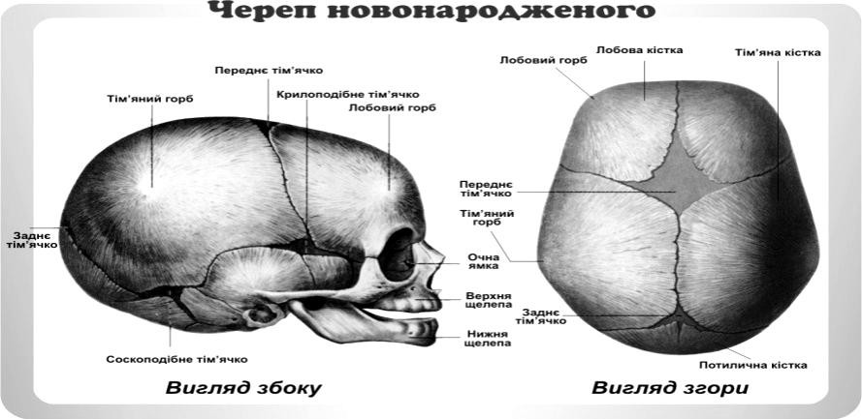
53
Рис. 18. Череп новонародженого
У дітей у ранньому віці мозкова частина черепа більш розвинена, ніж лицева. Найактивніше кістки черепа зростають протягом першого року життя. З віком, особливо з 13‒14 років, лицевий відділ зростає більш інтенсивно і починає переважати над мозковим. У новонародженого об'єм мозкового відділу черепа в 6 разів більший від лицевого, а у дорослого в 2‒2,5 рази (рис. 19).
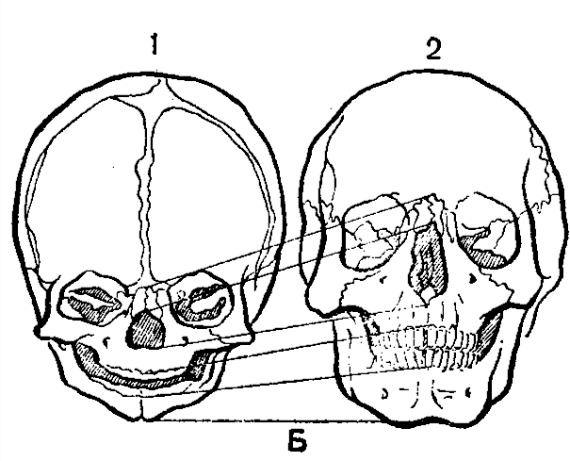
Рис. 19. Вікові особливості черепа
Ріст голови спостерігається на всіх етапах розвитку дитини, хоча найінтенсивніше він відбувається в період статевого дозрівання. З віком істотно змінюється співвідношення між висотою голови і зростом. Це співвідношення використовується як один із нормативних показників, що характеризують вік дитини. У осіб чоловічої статі лицевий череп росте в довжину швидше, ніж у жінок. Якщо до періоду статевої зрілості в хлопчиків і дівчаток обличчя округле, то після настання статевої зрілості в чоловіків обличчя, як правило, витягується в довжину, у жінок зберігає округлість. Чоловічий череп більший, ніж у жінок, що пов’язано з більшими загальними розмірами тіла (рис. 20).
Мозковий череп розвинутий краще в жінок, а лицевий – у чоловіків. Зазвичай, чоловічий череп відрізняється виразнішим рельєфом, що пояснюється більшим розвитком прикріплених до нього м’язів; у жінок

54
рельєф черепа згладжений. Статеві відмінності черепа людини незначні, тому іноді важко відрізнити чоловічий череп від жіночого. У чоловіків на черепі сильніше розвинуті горбистість та лінії, до яких прикріплюються сильніші м’язи. Зокрема, у чоловіків більше виражений потиличний виступ, каркові лінії й надбрівні дуги. Очні ямки більші за розмірами, повітроносні пазухи виражені сильніше. Кістки черепа чоловіків товстіші, ніж у жінок. Поздовжній і вертикальний розмір черепа в чоловіків більший. Об’єм мозкового черепа в чоловіків у середньому дорівнює 1559 см³, у жінок – 1347 см³. Однак відносний об’єм черепа на одиницю довжини тіла в жінок більший, ніж у чоловіків.
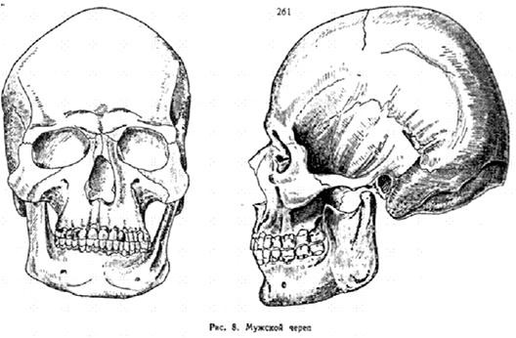
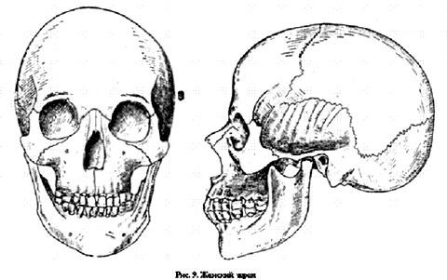
Рис. 20. Статеві особливості будови черепа
Геронтологічні зміни. У похилому і старечому віці рельєф кісток черепа згладжується. Кістки стають тоншими, в них частково розсмоктується губчаста речовина, зменшується еластичність кісток. Череп стає ламкий (крихкий) і легкий. Це пов’язано з втратою зубів і згладжуванням зубних альвеол, послабленням жувальної функції та частковою атрофією жувальних м’язів. Спостерігається також асиметрія черепа через переважну роботу жувальних м’язів на одній стороні голови.
Хребетний стовп людини є осьовою частиною, стрижнем скелету, який верхньою частиною з’єднаний з черепом, нижньою ‒ із кістками таза. Він займає 40% довжини тіла. У ньому розрізняють наступні відділи: шийний (7 хребців), грудний (12 хребців), поперековий (5 хребців), крижовий (5 хребців) і куприковий (4-5 хребців). Хребці останніх двох відділів зростаються між собою. Між хребцями розташовані міжхребцеві диски з волокнистого хряща; вони сприяють рухливості хребтового стовпа. З віком висота дисків змінюється. Ріст хребетного стовпа найбільше інтенсивно відбувається в перші 2 роки життя, в 7‒9 років і в період статевого дозрівання, після завершення якого прибавка в рості хребта дуже невелика. Довжина хребетного стовпа в немовлят складає 40 % від довжини всього тіла. У перші два роки життя його довжина збільшується майже удвічі. До півтора року всі відділи хребта ростуть інтенсивно, особливо помітний ріст у ширину. Від 1,5 до 3-х років ріст хребців сповільнюється в шийному і верхньогрудному відділах хребта. Від трьох до п’яти років інтенсивно ростуть поперековий і нижньогрудний відділи хребетного стовпа, а ріст шийного й верхнєгрудного відділу хребта сповільнюється. У віці від 5-ти до 10-ти років весь хребет

55
росте повільно, але рівномірно в довжину та в ширину. Від 10 до 17 років швидко росте весь хребет, але переважно поперековий і нижньогрудний відділи, а грудні хребці – у ширину. Ріст хребта завершується приблизно до 23–25 років; ріст хребта в жінок зупиняється раніше, ніж у чоловіків.
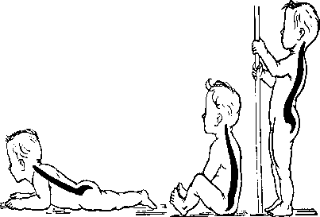
Вигини хребта, що є його характерною рисою, формуються в процесі індивідуального розвитку дитини. Коли дитина починає тримати голову, з'являється шийний вигин, направлений опуклістю вперед (лордоз). До 6 місяців, коли дитина починає сидіти, утворюється грудний вигин з опуклістю назад (кіфоз). Коли дитина починає стояти і ходити,

утворюється поперековий лордоз (рис. 21). З його утворенням центр тяжіння переміщується назад,
Рис. 21. Формування вигинів хребта в онтогенезі дитини

перешкоджаючи падінню тіла при вертикальному положенні. До 1 року у дитини є уже всі вигини хребта. Але вигини, що утворилися, не фіксовані і зникають при розслабленні мускулатури. До 7 років уже є чітко виражені шийний і грудний вигини, фіксація поперекового вигину відбувається пізніше
‒ у 12‒14 років.
Вигини хребта складають специфічну особливість людини і виникли в зв'язку з вертикальним положенням тіла. Завдяки вигинам удари і поштовхи при ходьбі, бігу, стрибках послабляються і загасають, що охороняє мозок від струсів. Тобто вони збільшують його ресорні властивості, а також ємність грудної клітки і тазової порожнини. Порушення вигинів хребта, що можуть виникнути в результаті неправильної посадки дитини за столом і партою, призводять до несприятливих наслідків у її здоров'ї.
Окостеніння, що починається ще з ембріонального періоду, продовжується протягом усього дитячого віку і завершується з закінченням ростових процесів ‒ до 21‒23 років. Пізнє окостеніння хребта обумовлює його рухливість і гнучкість у дитячому віці. У людей похилого віку внаслідок зменшення товщини міжхребцевих дисків і збільшення кривизни грудного кіфозу довжина хребетного стовпа зменшується на 3–7 см. Спостерігається загальне розрідження кісткової рідини хребців (остеопороз), що зменшує ресорні властивості хребта, а також його рухливість і міцність.
Грудна клітина. Грудна клітина утворює кісткову основу грудної порожнини. Вона захищає серце, легені, печінку і служить місцем прикріплення дихальних м'язів і м'язів верхніх кінцівок. Грудна клітина складається з грудини, 12 пар ребер, з'єднаних позаду з хребтом. Ріст частин грудини відбувається поступово: нижні зростаються до 15–16 років, а верхні – до 21–25 років. Грудина формується пізніше за інші кістки скелету. У мечоподібному відростку грудини ядро окостеніння з’являється у 6–12 років, до 30 років його окостеніння завершується. Мечоподібний відросток зрощується з тілом грудини до 25 років.

56
Ребра розвиваються із мезенхіми, що перетворюється на хрящ на 5–8 тижні внутрішньоутробного життя. Їх окостеніння починається на 5–8 тижні, грудини
- на 6 місяці. Ядра окостеніння в голівці та горбку з’являються у верхніх ребрах у 5–6 років, у двох нижніх – у 15 років. Злиття частин ребра завершується до 18–25 років, окостеніння – до 20 років.
Форма грудної клітини істотно змінюється з віком. У новонароджених грудна клітка має конусоподібну форму, передньо-задній діаметр більший за поперечний, ребра розташовані майже горизонтально, (рис. 22). У дорослого ж переважає поперечний розмір.
Форма грудної клітини
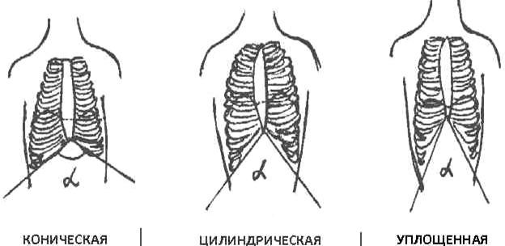
Рис. 22. Форми грудної клітини
Протягом перших двох років життя ріст грудної клітки швидкий, у віці 6–7 років – уповільнюється, в 7–18 років найінтенсивніше росте середній відділ грудної клітки. Поступово грудна клітка росте в довжину, при цьому передні кінці ребер опускаються. У дітей раннього віку основне положення грудної клітки – це положення максимального вдиху, після 12 років – максимального видиху. Посилений ріст грудної клітки у дівчаток починається з 11 років, а в хлопчиків – з 12 років, причому влітку швидший, ніж взимку. Статеві відмінності у формі грудної клітки виявляються приблизно з 15 років: у хлопців під час вдиху різко піднімаються нижні ребра, у дівчаток – верхні. До 17–20 років вона набуває кінцевої форми: широка, з переважаючим попе- речним розміром, що пов’язано з вертикальним положенням тіла, при якому нутрощі тиснуть масою в напрямку, паралельному грудині. У жінок грудна клітка коротша та вужча, ніж у чоловіків. У похилому віці, у зв’язку із збільшенням грудного кіфозу, грудна клітка вкорочується і опускається.
На форму грудної клітки суттєво впливають фізичні вправи. Під впливом фізичних вправ вона може стати ширшою та об’ємнішою. При тривалій неправильній позі під час сидіння, коли дитина обпирається грудьми об край столу або кришку парти, може відбутися деформація грудної клітини, що порушує розвиток серця, великих судин і легень.
Скелет кінцівок. Скелет верхніх кінцівок складається з поясу верхніх кінцівок (лопатки і ключиці) і кісток вільних кінцівок. Ключиці відносяться до стабільних кісток, що мало змінюються в онтогенезі. Лопатки

57
перетворюються на кістку поступово і процес цей завершується після 16‒18 років. Окостеніння вільних кінцівок починається з раннього дитинства і закінчується в 18‒20 років, а іноді і пізніше. Кістки зап'ястка у новонародженого лише намічаються і стають ясно видимими до 7 років. З 10‒12 років з'являються статеві відмінності процесів окостеніння. У хлопчиків вони спізнюються на 1 рік. Окостеніння фаланг пальців завершується до 11 років, а зап'ястка в 12 років. Ці дані варто враховувати в педагогічному процесі. Остаточно не сформована кисть швидко стомлюється, дітям молодших класів не вдається швидке письмо. Водночас ‒ помірні і доступні рухи сприяють розвитку кисті. Гра на музичних інструментах із раннього віку затримує процес окостеніння фаланг пальців, що призводить до їхнього подовження («пальці музиканта»).
Скелет нижніх кінцівок складається з тазового поясу (криж і нерухомо з'єднані з ним дві тазові кістки) і кісток вільних нижніх кінцівок. У новонародженого кожна тазова кістка складається з трьох кісток, зрощення яких починається з 5‒6 років і завершується до 17‒18 років. У підлітковому віці відбувається поступове зрощення крижових хребців у єдину кістку ‒ криж. У дівчат при різких стрибках із великої висоти, при носінні взуття на високих підборах кістки тазу, що не зрослися, можуть зміститися, що приведе до неправильного зрощення їх і, як наслідок, звуження виходу з порожнини малого тазу. Після 9 років починають проявлятися відмінності у формі таза хлопчиків та дівчат: у хлопчиків таз більш високий і вузький, у дівчат – нижчий та ширший. У новонароджених дітей нижні кінцівки ростуть швидше, вони стають довшими від верхніх. Найбільша швидкість росту нижніх кінцівок спостерігається в хлопчиків у 12–13 років. У дівчаток збільшення довжини ніг відбувається у 13–14 років.
Стопа людини утворює склепіння, що обпирається на п'яткову кістку і на голівки плесневих кісток. Склепіння стопи властиве тільки людині, і його формування пов'язане з прямоходінням. Склепіння діє як пружина, пом'якшуючи поштовхи тіла при ходьбі. У новонародженої дитини склепіння стопи не виражене (фізіологічна плоскостопість) і формується пізніше, коли дитина починає ходити (рис. 23).
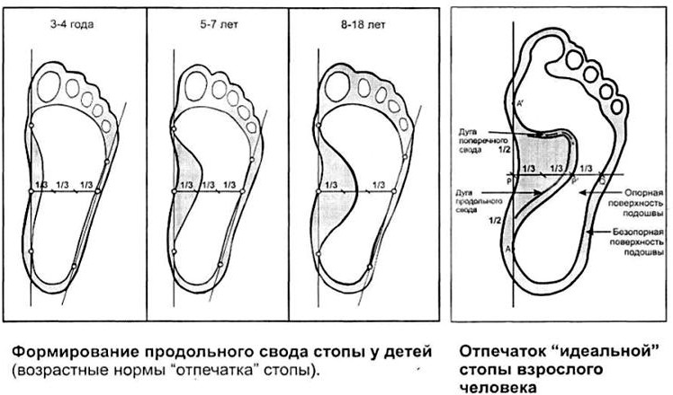
Рис. 23. Вікові особливості формування поздовжнього склепіння стопи

58
М’язова діяльність здійснює тонізуючий вплив на функціональний стан
нервової системи, активізує дихання та роботу серцево-судинної системи. Обмеження рухливості або м’язові перевантаження порушують гармонійність розвитку дитини та являються важливими патогенетичними факторами у розвитку багатьох захворювань.

Вікові особливості м’язів
Розрізняють м’язову тканину посмуговану (скелетна, серцева) й непосмуговану. Посмуговані скелетні м’язи – це активна частина опорно- рухової системи, скорочення якої зумовлює переміщення тіла в просторі, підтримання рівноваги та певної пози. В організмі людини нараховується близько 600 скелетних м’язів. В них запасається глікоген, що є джерелом енергії під час їх скорочення, проте організм може використати глікоген лише в надзвичайних ситуаціях. Основними фізіологічними функціями м’язів є збудливість, провідність і скоротливість.
М’язи тіла людини розвиваються із середнього зародкового листка (мезодерми). М’язові волокна утворюються з одноядерних ембріональних м’язових клітин – міобластів. Міобласти об’єднуються, зливаються в багатоядерні структури (волокна), у яких з’являються міофібрили й поперечносмугаста тканина. Формування м’язів відбувається гетерохронно: спочатку розвиваються м’язи (мімічні м’язи, діафрагма, міжреберні м’язи), які понад усе необхідні для виконання життєво важливих функцій, набагато пізніше – кінцівок. Тому на момент народження ступінь розвитку мускулатури різний.
За весь період росту дитини маса мускулатури збільшується в 35 разів. Найбільш інтенсивний ріст м’язових волокон і м’язів у цілому відбувається в дитячому й підлітковому віці. Так, у новонароджених маса всіх м’язів становить 23 % від маси тіла; у 15 років – 33 %, у 17–18 років вона досягає 43–44 % від маси тіла. У м’язах новонародженого сухожилки розвинуті слабо, зазвичай вони розвиваються до 12–14 років. У немовлят насамперед розвиваються м’язи живота, пізніше – жувальні. На кінець першого року життя у зв’язку з ходінням помітно ростуть м’язи спини й кінцівок. На руках спочатку розвиваються крупні м’язи плеча, передпліччя; значно пізніше – м’язи кисті. Тому до шести років точна робота пальцями утруднена, що перешкоджає ранньому навчанню письму. У період статевого дозрівання інтенсивно подовжуються сухожилки м’язів унаслідок видовження трубчастих кісток, зміцнюються зв’язки, зростає об’єм м’язів. У хлопців особливо виражений приріст м’язової маси рук, спини та плечового поясу. Після 15 років інтенсивно розвиваються дрібні м’язи, що забезпечує підвищення точності рухів і координації. У 15–18 років відбувається інтенсивний ріст м’язів у товщину. Розвиток м’язів триває до 25– 30 років. Ріст м’язів у довжину продовжується до 23–25 років.
Диференціювання волокон на швидкі (білі, анаеробні) та повільні (червоні, аеробні) відбувається на 20 тижні внутрішньоутробного розвитку, проте відмінності між ними у функціональному відношенні довго не

59
виявляються. До 7–10 років основна маса м’язів складається з червоних м’язових волокон. У період статевого дозрівання починають розвиватися білі м’язові волокна, що викликає підвищення сили та швидкості м’язового скорочення.
У новонароджених м’язи містять фетальну форму міозину, яка володіє низькою АТФ-азною активністю та високою антихолінестеразною активністю. З віком АТФ-азна активність підвищується, що сприяє зростанню швидкості м’язового скорочення. Еферентні нерви скелетних м’язів дозрівають поступово та досягають «дорослого» стану до 11–13 років. Аферентні нерви добре розвинені в новонароджених. Проте у функціональному відношенні вони «дозрівають» до 7–8 років. Кіркова частина рухового аналізатора розвивається поступово, досягаючи «зрілості» до 13– 15 років. Значну роль у становленні рухового аналізатора виконує трудове й фізичне виховання.
У плода переважає тонус м’язів-згиначів, що сприяє створенню оптимальної для нього пози, у новонароджених він підвищений під час сну. Це пояснюється відносно високою активністю червоного ядра та (або) незрілістю вестибулярних ядер. У міру дозрівання пірамідної системи (шість місяців після народження та пізніше) тонус м’язів-згиначів знижується, що має важливе значення для розвитку локомоторних функцій – сидіння, стояння й ходьби.
Рухова активність плода сприяє його нормальному розвитку, виконує роль периферичного серця, створює умови для утримання плода в головному положенні й певною мірою забезпечує індукцію пологів, а також сам процес народження плода. У новонародженої дитини спостерігаються безладні рухи кінцівок, тулуба, голови, простежується здатність до плавального рефлексу, прояв якого особливо виражений на 30–40 день життя: дитина здатна самостійно утримуватися на воді 15 хвилин (якщо рефлекс не розвивати – він згасне). Координація м’язів ока, що спостерігається на 2–3 тижні, відображає перший прояв становлення механізмів цілеспрямованої рухової активності й координації. Вона проявляється у фіксації погляду дитини на яскравому предметі, слідкуванні за рухами високо піднятої іграшки. Наростання тонусу потиличних м’язів дає змогу дитині у 1,5–2 місяці піднімати голову; у 2–2,5 місяця – до координації м’язів рук. Потім формуються механізми, що забезпечують цілеспрямовані рухи – утримання іграшки двома руками (3,5 місяця), активне протягування руки до предмета, хапання предмета (5 місяців). Координація м’язів спини виявляється в тому, що дитина здійснює поворот зі спини на бік (чотири місяці), зі спини на живіт (5 місяців), поворот із живота на спину (5–6 місяців). Завдяки координації м’язів ніг у дитини з’являється здатність самостійно сидіти (6 місяців), повзати (7–8 місяців), стояти (8–9 місяців) та ходити (10–11 місяці – перші кроки). За рахунок появи координації між м’язами ніг, рук, тулуба та шиї в 4–15 років удосконалюється ходьба, збільшується довжина кроку, формується правильна постановка стоп. До кінця першого року життя кроки дитини короткі, положення тіла нестійке. Від 8-ми до 15-ти років довжина кроку збільшується, а темп ходьби зменшується. У цілому послідовний розвиток координаційних здібностей

60
людини призводить до того, що до 3–5 років формуються всі природні види руху. У 4–5 років дитині доступні такі складні локомоції, як біг, стрибання, катання на ковзанах, плавання, гімнастичні вправи. Діти 4–5-річного віку можуть малювати, грати на музичних інструментах, але всі ці рухи багато в чому недосконалі, і лише до 15 років (за рахунок багаторазового повторення та навчання) вони позбавляються цього недоліку. Період статевого дозрівання вносить до цього процесу тимчасові «негативні» корективи. У цілому вік від 6 до 14 років – це найбільш продуктивний період розвитку рухових навичок і фізичної досконалості, а період від 18 до 30 років є «золотим» віком для розвитку моторики.
Розвиток м’язової сили проходить нерівномірно: найінтенсивніше – у підлітковому віці, до 18 років приріст сили сповільнюється, а до 25–26 – призупиняється. Розвиток швидкості рухових актів починається з 4–5 років, досягає максимуму в 14–30 років. У 4– 5 років діти не можуть здійснювати тонкі, точні рухи. Ріст точності починається з 6–7 років, досягає максимуму до 25–30 років. Спритність, тобто здатність максимально швидко виконати точний рух розвивається після 6-ти років, досягає максимуму до 17 років. Розвиток витривалості відбувається повільно, переважно в період статевого дозрівання, тому дітям до 12–13 років слід уникати тривалих навантажень. Максимальних значень витривалість досягає у 25–30 років. Засобами тренування витривалості є ходьба, повільний біг, пересування на лижах. До 14 років м’язова витривалість дорівнює 50 %, до 16 – 80 %. Школярі в 7–11 років мають низькі показники м’язової сили й пристосовані до короткочасних швидкісно-силових вправ динамічного характеру. Період росту м’язової сили в хлопчиків – у 14–17 років, у дівчаток –14–15 років. Велика рухомість хребта, висока еластичність зв’язок зумовлюють високий приріст гнучкості в 7–10 років, у 13–15 років цей показник досягає максимуму.
У 3–4 роки величина об’єму м’язового навантаження складає 9–12 тис. кроків у день (що еквівалентно 5–6-годинній руховій довільній активності дитини), у 5–6 років – 11–15 тис. кроків (5–5,5 год), у 7–10 років – 15–20 тис.
кроків (4–5 год), в 11–14 – 18–25 тис. кроків (3,5–4,5 год), а в 15–17 років для
хлопців – 25–30 тис. кроків ( 3–4 год), для дівчат – 20–25 тис. кроків (3– 4,5 год). Гіпокінезія, як і гіперкінезія, порушує темпи розвитку організму.
У підлітковому віці координація рухів унаслідок гормональних перебудов в організмі дитини дещо порушується. Однак це явище тимчасове й після 15 років зникає. Загальне формування всіх координаційних механізмів закінчується в підлітковому віці, а до 18–25 років вони повністю відповідають рівню дорослої людини. Різнобічна м’язова діяльність підвищує працездатність організму, при цьому зменшуються енергетичні витрати організму на виконання роботи. При систематичному виконанні фізичних вправ і навантажень формується досконаліший механізм дихальних рухів, збільшується глибина дихання, підвищується використання кисню тканинами організму.

61

Питання для самоконтролю:
- Хімічний склад кісток та його вікові особливості.
- Вікові особливості черепа.
- Вікові особливості хребта.
- Вікові особливості грудної клітки.
- Вікові особливості верхніх та нижніх кінцівок
- Розвиток рухової активності.

Завдання для самостійної роботи студентів:
  - геронтологічні зміни опорно-рухового апарату;
  - розвиток координації рухів;
  - вікові зміни рухової діяльності та трудова активність.

Література:
  - Медична біологія / За ред.. В.П. Пішака, Ю.І. Мажори. Підручник. – Вінниця: НОВА КНИГА, 2004. – 656 с.: іл. ISBN 966-7890-35-X.
  - Тарасюк В.С., Титаренко Г.Г., Паламар І.В., Титаренко Н.В. Ріст і розвиток людини / За редакцією професора В.С. Тарасюка. – Київ.: Здоров’я.
– 2002. – 456 с.
  - Хрипкова А.Г., Антропова М.В., Фарбер Д.А. Возрастная физиология и школьная гигиена: Пособие для студентов пед. институтов. – М., 1990. – С. 179 – 213.
  - Белецкая В.И., Громова З.П., Єгорова Т.И. Школьная гигиена: Учебное пособие для студентов пед. институтов. – М., 1983.
  - Леонтьева Н.Н., Маринова К.В. Анатомия и физиология детского организма: (Основы учения о клетке и развитии организма, нервная система, опорно-двигат. аппарат): Учеб. для студентов пед. ин-тов по спец. № 2111
«Педагогика и психология (дошк.)». – 2-е изд., перераб. – М.: Просвещение, 1986. – 287 с.: ил.

62

ТЕМА 4: ВІКОВІ ОСОБЛИВОСТІ БУДОВИ І ФУНКЦІОНУВАННЯ ЦЕНТРАЛЬНОЇ НЕРВОВОЇ СИСТЕМИ ЛЮДИНИ. ВИЩА
НЕРВОВА ДІЯЛЬНІСТЬ

ПЛАН:
- Особливості нервової системи людини.
- Основні етапи розвитку нервової системи.
- Розвиток спинного мозку.
- Розвиток головного мозку.
- Особливості становлення вищої нервової діяльності.

Особливості нервової системи людини

Нервова система — цілісна морфологічна і функціональна сукупність різних нервових структур, яка спільно з гуморальною системою забезпечує регуляцію діяльності усіх систем організму та взаємодію організму із зовнішнім середовищем, регулює поведінку, та адаптацію всього організму до мінливих умов довкілля.

Нервова система у функціональному і структурному відношенні поділяється на центральну і периферичну (рис. 24).
НЕРВОВА СИСТЕМА
Тулубовий відділ (31 пара спинномозков
их нервів)


Спинний мозок
Головний мозок
Центральна нервова система
Головний відділ (12 пар черепних нервів)
Периферична нервова система
Аферентний відділ
- задні корінці спинномозкових нервів
Види чуттєвості:
- екстерорецептивні пропріорецептивні

Рис. 24. Будова нервової системи
За іншою класифікацією нервова система поділяється на соматичну (здійснює іннервацію тіла (соми), а саме кісток, посмугованих м’язів і шкіру) та автономну абовегетативну (здійснює іннервацію гладеньких м’язів внутрішніх органів, стінок судин та залоз) нервові системи.
Еферентний відділ
- передні корінці спинномозкових нервів
Автономна нервова система справляє трофічний вплив на центральну нервову систему і поділяється на симпатичну і парасимпатичну. Симпатична частина автономної нервової системи сприяє інтенсивній діяльності організму, особливо в екстремальних умовах, коли потрібне напруження сил. Парасимпатична частина автономної нервової системи сприяє відновленню

63
втрачених організмом ресурсів, забезпечує нормальну життєдіяльність людського організму у стані спокою та під час сну (уповільнює скорочення серця та зменшує їх силу, звужує зіниці, знижує кров’яний тиск). Обидва відділи вегетативної нервової системи регулюються вегетативними центрами, розташованими в гіпоталамусі та лімбічних нервових структурах.
Функціонально уже на першому році життя дитини формується вегетативна нервова система, розвиток і вдосконалення якої відбувається тривалий час, одночасно з розвитком ЦНС. У дітей дошкільного і молодшого шкільного віку відмічено неврівноваженість симпатичного і парасимпатичного відділів НС щодо їх впливу на органи, що інервуються. Так, до 7-ми років життя переважає вплив парасимпатичної нервової системи, чим можна пояснити часті порушення ритму дихання і серцевої діяльності, звуження зіниці, підвищену пітливість, особливо у фізично ослаблених дітей і хворих. Проте, є діти, у яких переважає вплив симпатичної нервової системи, тому спостерігається підвищена збудливість нервів, що регулюють діяльність серця і кровоносних судин. Характерною ознакою таких дітей є блідість і сухість шкіри та слизових оболонок, чутливість до низьких температур.
Центральна нервова система складається з головного і спинного мозку. Головний мозок міститься всередині черепа, а спинний мозок – у хребтовому каналі. На розрізі головного і спинного мозку видно ділянки більш темного кольору – сіра речовина і ділянки білого кольору – біла речовина мозку. Сіра речовина утворена тілами нервових клітин; біла складається із скупчень нервових волокон, вкритих мієліновою оболонкою. Нейрон – основна структурна і функціональна одиниця нервової тканини; це високодиференційована клітина, яка здатна до збудження і його проведення.

Основні етапи розвитку нервової системи
Розвиток центральної нервової системи відбувається гетерохронно, відповідно до загальнобіологічного закону: філогенетично древніші частини мозку розвиваються швидше від молодших і в певній послідовності: спинний мозок, далі – довгастий, середній, проміжний і кора великих півкуль мозку.
Мозок людини розвивається з ектодерми. З 11-го дня внутрішньоутробного розвитку в головному відділі зародка відбувається закладка нервової пластинки, яка до 4–5 тижня замикається в нервову трубку. Передній кінець нервової трубки потовщується, тут надалі формується головний мозок; із каудальної (хвостової) частини трубки розвивається спинний мозок. На 4-му тижні внутрішньоутробного розвитку на головному кінці нервової трубки утворюються три розширення – первинні мозкові міхури: передній, середній і задній (рис. 25). Унаслідок нерівномірного росту відділів нервової трубки утворюються її вигини: тім’яний, потиличний і мостовий. У результаті поздовжнього поділу переднього й заднього мозкових міхурів (середній залишається без змін) утворюється п’ять міхурів головного мозку: кінцевий, проміжний, середній, задній і довгастий.

64
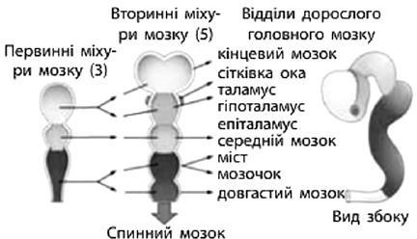
Рис. 25. Стадії раннього розвитку головного мозку
Порожнини цих міхурів зберігаються в мозку дорослої людини у видозміненій формі й називаються шлуночками мозку. На 6–7 тижнях внутрішньоутробного розвитку з переднього міхура утворюються великі півкулі (кора та базальні ганглії), а з каудального – проміжний мозок (таламус, гіпоталамус). На третьому місяці ембріонального розвитку формується мозолисте тіло, яке з’єднує праву й ліву півкулі. До шести місяців півкулі повністю покривають мозок (рис. 26). На цей час усі відділи мозку добре виражені (табл. 1).
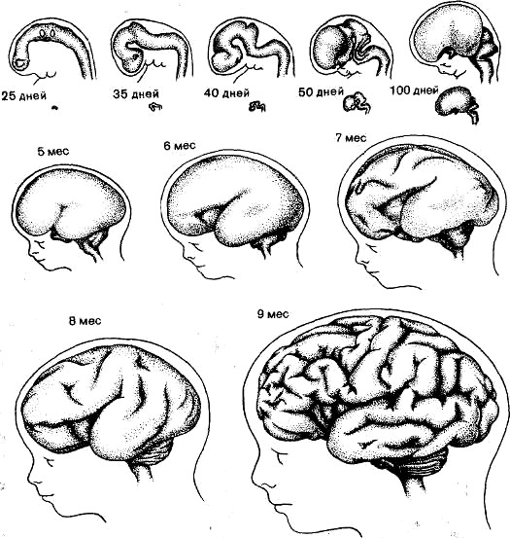
Рис. 26. Онтогенез головного мозку
У перший місяць життя число синапсів зростає в 50 разів (із 20 до 1000 млрд) за рахунок численних сигналів, що надходять у мозок. Якщо синапси бездіяльні, тобто до них не поступає збудження, вони дегенерують. Тому дуже важливими є розвиваючі ігри та заняття з перших років життя (ігри з кубиками, рухові ігри та ін.). Формування синапсів у різних ділянках мозку відбувається не одночасно. У корі півкуль інтенсивне утворення

65
синапсів починається з другого місяця життя дитини, у цей час частина вроджених рухових реакцій поступово змінюється цілеспрямованими рухами. Так 3-місячна дитина може зосередити погляд на предметах. До 8–9 місяців розвиток синаптичних зв’язків гіпоталамуса впорядковує зберігання інформації в складній системі мозку: немовлята починають
«запам’ятовувати» рухи, зокрема, як поводитися з іграшками. Упродовж першого року життя інтенсивно утворюються синаптичні зв’язки в лобовій частці головного мозку, із якою пов’язано прогнозування поведінки, тобто вміння передбачати й відповідно розраховувати свої дії, а також логічне мислення. Формування синапсів супроводжується посиленим споживанням енергії.
Таблиця 1

Схема розвитку центральної нервової системи в пренатальний (дородовий) період
Терміни  онтогенезу | Розвиток ЦНС у пренатальний період
стадія ембріона
2–3 тижні | Формування невральної пластинки
3–4 тижні | Закриття невральної трубки
4 тижні | Утворення трьох мозкових шляхів
5 тижнів | Утворення п’яти мозкових шляхів
7 тижнів | Ріст півкуль мозку, початок поліферації нейробластів
2 міс. | Ріст мозкової кори із гладкою поверхнею
стадія плода
2,5 міс. | Потовщення мозкової кори
3 міс. | Початок формування мозолистого тіла й росту глії
4 міс. | Ріст долей і борозен у мозочку
5 міс. | Формування мозолистого тіла, ріст первинних борозни й  гістологічних шарів
6 міс. | Диференціювання шарів кори, мієлінізація, утворення  синаптичних зв’язків, формування міжпівкулевої асиметрії та міжстатевих відмінностей
7 міс. | Поява шести клітинних шарів, борозен, звивин, асиметрії півкуль
8–9 міс. | Швидкий розвиток вторинних і третинних борозен та звивин, розвиток асиметрії в будові мозку, особливо в ділянці  скроневих доль

  - Розвиток спинного мозку
Спинний мозок має вигляд довгого тяжа, що зверху переходить у довгастий мозок, донизу звужується, на рівні І–II поперекових хребців має форму конуса, який переходить у кінцеву нитку. На місці відходження нервів до верхніх і нижніх кінцівок спинний мозок має шийне і поперекове потовщення. Спинний мозок розділений двома борознами (передньою і задньою) на праву і ліву половини. Він має сегментарну будову і нараховує

66
31 сегмент. Відповідно до кількості сегментів від спинного мозку відходить
31 пара спинномозкових нервів. Спинномозкові нерви змішані, бо вони утворені аферентними (чутливими) і еферентними (руховими) волокнами. Спинний і головний мозок вкриті трьома оболонками: твердою, павутинною і судинною (м’якою).
Протягом перших трьох місяців внутрішньоутробного розвитку спинний мозок займає хребетний канал по всій його довжині. У подальшому хребет росте швидше, ніж спинний мозок, нижній кінець спинного мозку піднімається в хребтовому каналі. У новонародженої дитини нижній кінець спинного мозку міститься на рівні ІІІ поперекового хребця, у дорослої людини – на рівні І–ІІ поперекових хребців. Ріст хребта випереджає ріст мозку, унаслідок чого каудальний кінець спинного мозку поступово переміщується вгору, тому корінці спинномозкових нервів подовжуються, приймають навкісне, а в нижніх відділах – вертикальне положення. Корінці спинномозкових нервів, які йдуть до крижових отворів, утворюють навколо кінцевої нитки пучок – «кінський хвіст». Ріст окремих сегментів спинного мозку відбувається нерівномірно: швидше ростуть сегментигрудного відділу, повільніше – крижового й поперекового відділів.
Ще в ембріональному періоді з’являються шийне та поперекове потовщення. Шийне потовщення розвивається швидше, ніж поперекове, оскільки верхні кінцівки розвиваються раніше. У новонародженого обидва потовщення добре виражені, але найбільшого розвитку вони досягають протягом перших років життя. До моменту народження дитини спинний мозок є найрозвиненішим відділом ЦНС. Довжина спинного мозку новонародженого становить 14 см, до двох років вона досягає 20 см, до 10 років – подвоюється. Найшвидше ростуть грудні сегментиспинного мозку. Маса спинного мозку в новонародженого становить близько 5,5 г, у дітей одного року – 10 г, до семи – у середньому 19 г, до 20 – маса мозку, як у дорослого, при цьому вона у вісім разів більша, ніж у новонародженого. У немовляти центральний канал ширший, ніж у дорослого, зменшення його просвіту завершується до 1–2 років і пізніше, коли відбувається збільшення маси сірої та білої речовин.

Розвиток головного мозку
У новонародженого головний мозок відносно великий, масою в середньому 390 г (340–430) у хлопчиків і 355 г (330–370) – у дівчаток, що складає 12–13 % маси тіла (у дорослого – приблизно 2,5 %) (рис. 27). До кінця першого року життя маса головного мозку подвоюється, а до 3–4 років – потроюється. У подальшому (після семи років) маса головного мозку зростає повільно й до 20–29 років досягає максимального значення (1355 г – у чоловіків і 1220 г – у жінок). У подальші вікові періоди (до 60 років – у чоловіків і 55 років – у жінок) маса мозку суттєво не змінюється, надалі простежується деяке її зменшення. За весь період росту людини маса мозку збільшується приблизно в чотири рази, тоді як маса тіла – у 20 разів. У перші

67
два роки життя головний мозок росте швидше, ніж спинний, надалі спостерігається зворотне співвідношення.
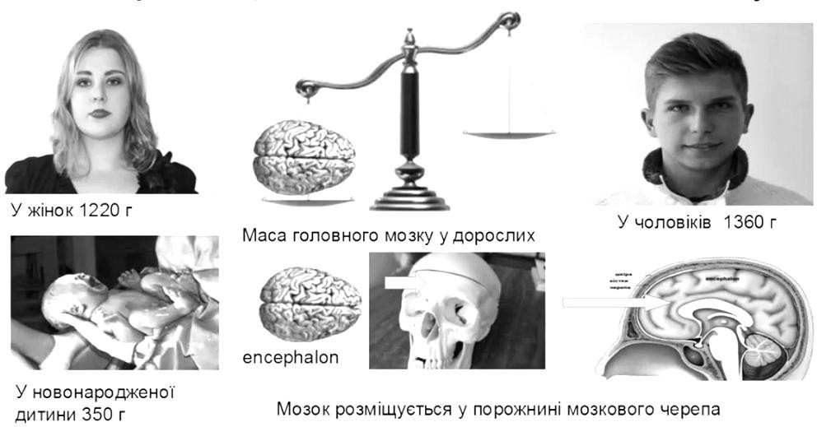
Рис. 27. Вікові особливості маси головного мозку
Довгастий мозок до моменту народження цілком розвинений морфологічно. Новонароджений здатний самостійно здійснювати дихальні рухи, смоктання, ковтання, чхання, кашляння, у нього розвинені познотонічні рефлекси. До 5–6 років завершуються мієлінізація, ріст і диференціювання нейронів, а також удосконалюється робота основних нервових центрів, що беруть участь у регуляції діяльності серцево-судинної системи, травлення, дихання. Ядра черепно-мозкових нервів довгастого мозку формуються рано. Так, ядра блукаючого нерва з’являються з 2-го місяця внутрішньоутробного розвитку і до 7-и років вони сформовані так само, як у дорослого. У новонародженого добре виражена ретикулярна формація (її структура за будовою майже така, як у дорослих). Місту новонародженого розташований вище, ніж у дорослого, до п’яти років ця відмінність зникає. Із розвитком структур довгастого мозку та моста пов’язане становлення функцій, що ними регулюються (дихання, робота серцево-судинної, травної й інших систем). Дихальні рухи в плода з’являються вже на 4–5-му місяці внутрішньоутробного розвитку. До 16–17 тижня формується центр вдиху довгастого мозку. У віці 21–22 тижнів з’являються невеликі періоди безперервних дихальних рухів, які чергуються з глибокими судорожними вдихами. До цього часу формуються структури центру видиху довгастого мозку, а потім дихального центру моста, що забезпечує ритмічну зміну вдиху і видиху. У плода 28–33 тижнів дихання стає рівномірнішим, лише іноді змінюється поодинокими, глибшими вдихами та паузами. У плода й новонародженого виявляються рефлекторні впливи на дихання. Так, під час сну новонародженого можна спостерігати зупинку дихання у відповідь на звуковий подразник, після якої слідує декілька поверхневих дихальних рухів, а потім дихання відновлюється. У немовляти добре розвинені захисні дихальні рефлекси (чхання, кашель), а також рефлекторна зупинка дихання

68
при різкому запаху. До моменту народження найдозрілішими є харчові безумовні рефлекси: смоктальний, ковтальний та ін. Смоктальні рухи з’являються в 16,5 тижні, а до 21– 22 тижнів смоктальний рефлекс повністю сформований. Ранній прояв смоктального рефлексу обумовлений дозріванням до цього віку ядер і шляхів трійчастого, відвідного, лицевого й інших нервів, із якими пов’язані здійснення смоктальних рухів, поворот голови, пошук подразника та ін. Найшвидше в 4-тижневого ембріона закладається ядро лицевого нерва, а в 16-тижнів починається мієлінізація його периферичних волокон. У 7-тижневого плода диференціюються клітини вестибулярного апарата, у 20 тижнів мієлінізуються волокна, які несуть збудження від вестибулярних ядер до мотонейронів спинного мозку. У цей же час формуються зв’язки між клітинами вестибулярних ядер і клітинами ядер окорухового нерва.
Мозочок. В ембріональному періоді розвитку мозочка спочатку формується черв’як як найдавніша частина мозочка, а потім – його півкулі. У 4–5-місячного плода розростаються поверхневі відділи мозочка, утворюються борозни й звивини. У новонароджених мозочок недорозвинений, його борозни неглибокі. Маса мозочка при народженні становить 20 г, до 5 місяців маса збільшується в три рази, до дев’яти – у чотири рази (дитина вміє стояти, починає ходити). В однорічного малюка маса мозочка становить – 90 г, до семи років вона досягає нижньої межі маси мозочка дорослої людини (130 г). Дозрівання мозочка завершується переважно до семи років, а повне – до 15–16 років. Найінтенсивніше мозочок росте в перший рік життя, особливо з п’ятого по 11-й місяць (у цей час дитина вчиться сидіти й ходити) та в період статевого дозрівання, із трьох місяців життя відбувається диференціювання клітинних структур. Сіра речовина мозочка росте повільніше та до семи років її маса збільшується приблизно у два рази, а маса білої – майже в 5 разів. Мієлінізація волокон мозочка здійснюється приблизно до 6-го місяця життя. Клітинні шари кори мозочка в новонародженого значно тонші, ніж у дорослого. Вони здійснюють гальмівні впливи на рухові структури стовбура мозку, забезпечуючи точність і плавність рухів. До кінця другого року життя їхні розміри досягають нижньої межі величини в дорослого. Повне формування клітинних структур мозочка здійснюється до 7–8 років.
У середньому мозку зміни в процесі розвитку пов’язані з утворенням спеціалізованих первинних рефлекторних центрів – зорових, слухових, – а також тактильної, температурної та больової чутливості. До кінця 3-го місяця ембріонального розвитку на рівні середнього мозку добре виражене ядро окорухового нерва, з’являються верхні й нижні горбики чотирьохзгір’я, формуються червоні ядра, а також майбутня чорна субстанція (темний пігмент у ній з’являється після шести місяців). У новонародженого маса середнього мозку становить 2,5 г, його форма та будова майже не відрізняються від середнього мозку дорослого. Пігментація нейронів червоного ядра починається з 2-річного віку й завершується до чотирьох років. Чорна субстанція у новонародженого добре виражена, її клітини

69
диференційовані з мієлінізованими відростками. Пігментація починає активно розвиватися із шостого місяця життя й досягає максимуму до 16 років. У перші дні життя дитини з’являється рефлекс Моро. Цей рефлекс змінюється іншою реакцією: при різкому подразненні в дитини виникає загальна рухова реакція з переважанням згинальних рухів, що нерідко супроводжується рухом голови й очей, зміною дихання або затримкою смоктального рефлексу. Ця реакція переляку, або здригання, розглядається як перший прояв орієнтувального рефлексу: при повторних подразненнях вона зникає. З віком відповідь на подразники стає менш узагальненою, із 2-го тижня життя з’являється зосередження на звуці, а на 3-му місяці виникає типова орієнтувальна реакція – поворот голови в бік подразника.
Первинною формою у відповідь на реакції є захисні рефлекси. У новонароджених дітей дотик до вій, повік, кон’юнктиви, рогівки, до кінчика носа й лоба або легкий подих на них, відразу ж викликають зімкнення повік. При освітленні обличчя сплячої дитини повіки зімкнуться сильніше. Рефлекторне кліпання у відповідь на швидке наближення предмета до очей з’являється до 1,5–2 місяців життя. У новонародженого добре розвинутий зіничний рефлекс, причому він спостерігається навіть у недоношених немовлят. Розширення зіниць на звукові та шкірні подразники з’являється пізніше – із 2,5 місяців життя дитини. Починаючи з народження й упродовж перших шести місяців життя, у більшості дітей виявляється тонічний рефлекс з очей на м’язи шиї: якщо тримати дитину вертикально, не підтримуючи голову, і при цьому освітити очі, то її голова швидким рухом відкидається назад й одночасно вигинається тіло. Це відбувається внаслідок підвищення тонусу м’язів-розгиначів. Реакція зберігається до тих пір, поки очі освітлені. Лабіринтові рефлекси, що виникають при обертанні, виявляються у відхиленні голови й очних яблук у бік, протилежний обертанню. Вони виявляються відразу після народження й добре виражені із сьомого дня життя дитини. Із перших днів життя виявляється й ліфтова реакція, яка в дитини виражається в піднятті вгору рук при різкому опусканні тіла, тобто коли імітується рух «падіння». Рефлекси положення тіла в просторі, що залежать від правильного розподілу тонусу м’язів і суглобів – статичні та статокінетичні – формуються після народження. З 4–5 місяців з’являються довільні рухи, управління якими пов’язане з кірковими нейронами; здійснюються вони через пірамідні шляхи. Рухи в цей час малокоординовані, що пов’язано з недостатньою активністю гальмівних зв’язків. Формування гальмівних реакцій пов’язують із подальшим розвитком смугастих тіл і кори великих півкуль.
Проміжний мозоку новонародженого розвинений відносно добре, розвиток окремих його структур відбувається гетерохронно. До моменту народження диференційовані специфічні та неспецифічні ядра таламусу, завдяки чому сформовані всі види чутливості. Проте у новонароджених недосконалі механізми терморегуляції, регуляції обмінних процесів. Зоровий горб (таламус)закладається на 2-му місяці внутрішньоутробного розвитку, на 3-му місяці морфологічно розмежовуються таламус і гіпоталамус. Посилений ріст зорового горба здійснюється в 4-річному віці, а до 13 років цей відділ

70
мозку досягає розмірів дорослої людини. Підзгір’я (гіпоталамус)закладається в ембріональному періоді, до моменту народження його структури (особливо сірого горба, що відповідає за підтримку гомеостазу) ще повністю не диференційовані, чим пояснюється недосконалість терморегуляції в новонароджених і дітей першого року життя. Ядра гіпоталамуса дозрівають здебільшого до 2–3 років. Диференціація клітинних елементів сірого горба закінчується до 13–17 років. Рефлекси на нюхові й смакові подразники в перші години після народження виражені навіть у недоношених дітей. Новонароджені розрізняють приємні та неприємні запахи, досить тонко визначають смакові модальності.
Базальні ядра в період внутрішньоутробного розвитку дозрівають нерівномірно. Бліда куля достатньо сформована вже до моменту народження. Хвостате ядро та шкаралупа хвостатого ядра формуються до кінця першого року життя. До 7-річного віку проходять остаточне дозрівання базальні ядра та формуються їхні зв’язки з корою, що забезпечує виконання більш точних і координованих довільних рухів. Хвостате ядро впродовж перших двох років життя збільшується удвічі, що пов’язують із розвитком автоматичних рухових актів.
Рухова активність новонародженого значною мірою пов’язана з блідою кулею, імпульси від якої викликають некоординовані рухи голови, тулуба й кінцівок. Припускають, що моторна складова такого акту, як плач, контролюється блідою кулею. Із розвитком смугастого тіла пов’язана поява мімічних рухів, а пізніше – уміння сидіти й стояти. У перші місяці життя в дитини з’являється так звана «негативна реакція опори»: при спробі поставити її на ніжки вона підіймає їх і підтягає до живота. Пізніше реакція опори стає позитивною: при дотику до опори ніжки розгинаються. Із 4–5- місячного віку досить швидко розвиваються різні довільні рухи, але вони ще тривалий час супроводжуються різноманітними побічними («зайвими») рухами. Голосно сміятися дитина починає з восьми місяців. Певна рівновага кіркового та підкіркового рухових механізмів установлюється тільки до кінця дошкільного періоду.
Розвиток кори великих півкуль головного мозку. Починаючи з 4-го тижня внутрішньоутробного розвитку, відбувається попереднє цитоархітектонічне диференціювання кори на клітинні шари, утворюються первинні борозни й звивини. На 5-му місяці внутрішньоутробного періоду з’являються такі первинні борозни: бічна, центральна, шпорна, борозна мозолистого тіла. Вторинні борозни (лобові, скроневі й ін.) починають з’являтися з 6-го місяця внутрішньоутробного періоду. Після 7-го місяця формуються третинні борозни, з’являються індивідуальні варіації рисунка борозен і звивин. Відбувається значне збільшення поверхні кори. До моменту народження кількість нейронів досягає 14–16 млрд, як у дорослої людини. Після народження до трьох років відбувається інтенсивний ріст відростків нейронів, їх мієлінізація, диференціювання нейронів у шарах кори. У період від трьох до 10 років збільшується кількість асоціативних волокон, за рахунок інтенсивного розвитку пірамідного шару стає товстішою кора. У цей період

71
переважно завершуються процеси розвитку коркових формацій. Дозрівання різних коркових ділянок проходить асинхронно: першими диференціюються поля соматосенсорної зони кори, потім – рухова кора, після якої формуються зорова й слухова проекційні коркові зони, асоціативні поля формуються найпізніше. У період статевого дозрівання розвиток головного мозку характеризується збільшенням кількості асоціативних волокон й утворенням нових нервових зв’язків. У цей період маса мозку дещо збільшується.
Загалом у новонародженого великі півкулі головного мозку не здійснюють регулювального впливу на нижче розташовані відділи ЦНС. Так, підвищення м’язового тонусу в перші дні після народження пов’язують із недостатньою зрілістю кори великих півкуль. Вважають, що в перші місяці життя функції дитини регулюються переважно проміжним мозком. Для новонароджених характерні підвищена збудливість і легка стомлюваність кори. До 2-го місяця життя процеси збудливості є такими, як у дорослих. Електрична активність мозку реєструється вже в 5-місячного плода, але регуляторний ритм у ній відсутній. Електрична активність мозку 8-місячного плода постійна й має схожість із характером електричної активності новонароджених. Припускається, що кора великих півкуль до 3-місячного віку не бере участі в реакціях дитини на зовнішні подразнення. Якщо в дорослих у відповідь на зовнішній стимул виникають десинхронізація та почастішання ритму, то в новонароджених – зменшення частоти й амплітуди всіх хвиль
Розвиток рухів і механізмів їх координації найбільш інтенсивно проходить у перші роки життя та до підліткового віку. Їх удосконалення завжди тісно пов’язане з розвитком нервової системи дитини, тому будь-яка затримка в розвитку рухів повинна викликати настороженість. У підлітковий вік координація рухів унаслідок гормональних перебудов в організмі дитини дещо порушується. Однак це явище тимчасове й після 15 років зникає. Загальне формування всіх координаційних механізмів закінчується в підлітковому віці, а до 18–25 років вони повністю відповідають рівню дорослої людини.

Особливості становлення вищої нервової діяльності
Період новонародженості. Починається цей період з першим криком дитини і триває до 10 днів. Перший крик має комунікативне значення: він не тільки привертає увагу матері, а й встановлює з нею контакт. В цей період відбувається адаптація новонародженого до нових умов середовища, тому він є одним з найважливіших критичних періодів розвитку. Дитина народжується з порівняно невеликою кількістю вроджених безумовних рефлексів. На ранніх стадіях розвитку, коли кора великого мозку ще не досягла достатньої зрілості, спостерігаються генералізовані реакції, які регулюються підкірковими структурами мозку. В реакцію-відповідь на подразники включається практично весь організм, що пов'язано з широкою іррадіацією (розповсюдженістю) збудження в центральній нервовій системі. У новонароджених дітей виражений смоктальний та миготливий захисний рефлекси. З віком рефлексогенні зони цих рефлексів звужуються. Також у

72
немовлят виражені хапальний рефлекс, рефлекс Бабинського (згинання пальців стопи або їх віялоподібне розходження при подразненні підошовної поверхні), больові і температурні рефлекси (рухові реакції загального і місцевого характеру), рефлекси на зміну положення тіла та установчий лабіринтний рефлекс голови.
Грудний вік(від 10 днів до 1 року). У періоді від 10 днів до 2,5‒3 місяців дитина починає утримувати голову в вертикальному положенні; сидіти – в період від 2,5‒3 до 5‒6 місяців. В 6‒7 місяців починається прорізування перших молочних зубів, харчування материнським молоком поєднують з підгодовуванням. З 5‒6 і до 11‒12 місяців відбувається реалізація пози стояння і поступовий перехід на харчування змішаною їжею. Протягом перших 3‒4 тижнів життя більшу частину часу дитина спить, утворення умовних рефлексів обмежене коротким часом неспання і потребує великої кількості поєднань з безумовним рефлексом. Умовні рефлекси, вироблені протягом 1-го місяця життя, нестійкі. Умовні харчові рефлекси виробляються раніше і виявляються міцнішими, ніж захисні. Дитина реагує «комплексом пожвавлення» на вигляд матері, кричить і відвертається, якщо бачить ложку з ліками.
По мірі морфологічного дозрівання аналізаторів утворюються все нові умовні рефлекси. В грудному віці дитини вони досягають певної зрілості і включаються в утворення умовнорефлекторних зв'язків. У зв'язку з низькими функціональними можливостями нервових клітин для дітей цього віку характерне позамежне гальмування. Чітке диференціювання зорових і слухових умовних подразників спостерігається в 3‒4 місяці. У другій половині першого року життя неспання дитини зростає до 10 год. на добу. Це приводить до вироблення значної кількості нових умовних рефлексів. Порівняно рано (з 1,5 місяця) дитина реагує на слова, вимовлені оточуючими. При цьому реакція виникає на людину, її міміку, а не тільки на звуки і слова. Якщо до дитини цього віку звертатися із словами так, щоб вона не бачила артикуляційної міміки дорослого, то вона не реагує на них. Розуміння слів розвивається в такому порядку: спочатку сприймаються назви речей, що оточують дитину, назви іграшок, імен дорослих, пізніше – зображень предметів, потім – назв частин тіла і обличчя. Розвиток моторної мови починається з 1,5-місячного віку. Діти поступово вимовляють все складніші звукосполучення, які називаються передмовними голосовими реакціями. В них можна розрізнити багато звуків, які пізніше стануть елементами членороздільної мови.
Вік від 1-го року до 3-х. Поведінка дитини цього віку характеризується яскраво вираженою дослідницькою діяльністю: тягнеться до кожного предмету, заглядає всередину, пробує підняти, бере в рот. В цей час легко виникають травми через допитливість, відсутність досвіду, зростає частота гострих інфекцій у зв'язку з розширенням контактів дитини з іншими дітьми і навколишнім середовищем; істотно змінюється умовнорефлекторна діяльність. На другому році життя із узагальненого недиференційованого світу, що оточує дитину, починають відокремлюватися окремі предмети як

73
відокремлені комплекси подразнень. Це стає можливим завдяки маніпулюванню предметами. Тому не треба обмежувати рухи дітей, доцільно щоб вони самостійно одягалися, умивалися та приймали їжу. На 2-му році життя у дитини формується велика кількість умовних рефлексів по відношенню до величини, маси, віддаленості предметів (визначення швидких і повільніших подразників), на базі яких утворюється динамічний стереотип діяльності. При недостатній силі і рухливості нервових процесів стереотипи полегшують пристосування дітей до навколишнього середовища. На 2-му році починається посилений розвиток мови, засвоєння дитиною граматичної будови мови. Оволодіння діями з предметами справляє рішучий вплив і на формування узагальнення предметів словом, тобто формування другої сигнальної системи. До двох років словник дитини становить близько 30 слів, причому іменники становлять до 63%, дієслова – 23%, інші частини мови – 14%, сполучників нема. Мову дитина використовує головним чином для налагоджування співробітництва із дорослими всередині спільної предметної діяльності.
Звертає на себе увагу велика міцність систем умовних зв'язків, вироблених у дітей до 3-х років. Наприклад, у зв'язку з порушенням стереотипу діти капризують, плачуть, якщо довго з ними затримуються в гостях; довго не засинають, якщо їх поклали на новому місці. Для дітей у віці до 3-х років вироблення великої кількості різних стереотипів не тільки не становить труднощів, а й кожний наступний стереотип виробляється все легше. Проте зміна порядку проходження подразників в одному стереотипі – надзвичайно важке завдання. Системи умовних зв'язків, вироблених в цей час, зберігають своє значення впродовж всього наступного життя людини.
Дошкільний вік (перше дитинство від 3 до 7 років). До 3‒5 років маса головного мозку порівняно з масою мозку новонародженого (380‒400 г) збільшується втроє і до семи років досягає 1250‒1300 г. Тривалість активної уваги і розумової працездатності невелика, у дітей 5‒7 років вона в середньому не перевищує 15 хвилин. У період шести років відмічається велика рухова активність. Рухи мають узагальнений характер. Починають вироблятися найпростіші побутові рухові навички і трудові рухи. Тонус згиначів переважає над тонусом розгиначів. Це приводить до того, що при тривалому сидінні дитині важко тримати спину випрямленою.
В розвитку дітей дошкільного віку дуже важлива роль належить ігровій діяльності та мові. Мова дитини-дошкільника стає все складнішою, з багатим запасом слів. Діти починають правильно вживати відмінки, дієслівні форми, засвоюючи їх у мовних стереотипах, які вони сприймають від оточуючих людей. Вік від 3 до 5 років в розвитку вищої нервової діяльності дитини істотно відрізняється від попереднього періоду. Насамперед змінюється характер орієнтувальних реакцій – тепер вони визначаються питанням «що це таке?».
Вища сила і рухливість нервових процесів, у порівнянні з попереднім віком, допускають зміну стереотипів без особливих труднощів. Міцність системи умовних зв'язків у стереотипах у віці 5-ти років вдвоє менша, ніж у 3. На 5-му році життя з'являються перші спроби осмислити слова, досить

74
високого рівня розвитку досягає здатність дитини узагальнювати словом багато явищ зовнішнього світу. Від 5 до 7 років у зв'язку з інтенсивним дозріванням кори великого мозку діти здатні зосереджувати увагу протягом 15‒20 хв. і більше. Вироблені умовні реакції менше піддаються зовнішньому гальмуванню. Згасання і диференціювання виробляються майже вдвоє швидше, довшими стають періоди утримання гальмівного стану. Проте вироблення всіх видів умовного гальмування є достатньо великим навантаженням для нервової системи. До семи років дитина в змозі утримувати програми дій із ряду рухів, значно зростає роль наслідувального та ігрового рефлексу. Граючи в ляльки, діти точно копіюють жести, слова, манери вихователів, батьків та старших дітей.
Молодший шкільний вік (друге дитинство). Це вік від 7 до 12 років. Розвиток у молодшому шкільному віці відбувається відносно рівномірно. Дітям важко виконувати дрібні й точні рухи (акт письма). Рухові умовні реакції часто супроводжуються супутніми рухами рук, ніг і тулуба, але їх значно менше, ніж в 4‒6 років. Як і в дошкільному періоді, в молодшому шкільному віці процеси збудження переважають над процесами гальмування, що приводить до порівняно швидкої виснаженості нервових клітин, швидкого розвитку стомлення. До 10‒11 років розвиток кори великого мозку досягає, по суті, рівня розвитку дорослої людини. Кора набуває головної ролі в кірково-підкірковій взаємодії, яку можна розглядати як дуже важливий фактор формування вищих нервових і психічних функцій дитини.
Підлітковий вік (12‒15 років дівчатка, 13‒16 років хлопчики). Недостатнє кровопостачання мозку, яке спостерігається інколи у підлітків, може привести до кисневого голодування і, як наслідок, погіршення уваги, сприйняття та пам'яті. Особливо несприятливо позначаються на функціонуванні серцево-судинної системи підлітків негативні емоції – горе, переляк тощо. Підлітковий вік потребує уважного і диференційованого підходу при дозуванні фізичного навантаження. Зміни у внутрішньому середовищі організму, посилене функціонування залоз внутрішньої секреції змінюють також функціональний стан нервової системи підлітка. Посилена функція щитовидної залози підвищує рівень обміну речовин і витрату енергії в організмі, змінює збудливість центральної нервової системи, що виражається в підвищеній дратливості, легкій втомлюваності, розладах сну. У поведінці підлітків відмічається очевидна перевага збудження, реакції за силою і характером часто неадекватні до подразників, які їх зумовили. З'являється широка генералізація збудження: всі реакції тепер супроводжуються додатковими супутніми рухами рук, ніг і тулуба (особливо у хлопчиків).
Мова підлітків уповільнюється, процес утворення умовних зв'язків на словесні сигнали погіршуються. У дівчаток в 11‒13 років, у порівнянні з хлопцями, більш виразно знижується тонус кори великого мозку. Різкі порушення вегетативних функцій, серцебиття, судинні розлади, задишка є показником посилення підкіркових впливів і послаблення тонусу кори великого мозку. У період статевого дозрівання спостерігається ослаблення

75
всіх видів внутрішнього гальмування. Ось чому одним із важливих завдань вихователя підлітків є розвиток кіркового гальмування, «виховання гальм».
Для раннього юнацького віку характерні високий ступінь функціональної досконалості нервової системи, велика рухливість нервових процесів.
Отже, внутрішньоутробний і постнатальний розвиток нервової системи обумовлений поступовим, поетапним включенням відділів головного мозку та їх фізіологічним об'єднанням у функціональні системи, призначені для забезпечення життєво важливих функцій. Поетапність дозрівання полягає в поступовому переході від філогенетично давніх рівнів регуляції до еволюційно більш молодих і досконалих рівнів, від спинально-стовбурового і підкоркового рівня до кортикального. По мірі цього відбувається ускладнення нервової системи, її функцій, зростає ступінь морфо-функціональної диференціації нервових клітин.

Питання для самоконтролю:
- Значення нервової системи. Загальний план будови нервової системи.
- Закономірності онтогенетичного розвитку нервової системи
- Особливості розвитку в онтогенезі головного і спинного мозку.
- Розвиток нейронної організації кори великих півкуль.
- Вікові особливості розвитку базальних ядер.
- Вікові особливості вищої нервової діяльності.

Завдання для самостійної роботи студентів:
- розвиток нейрону;
- розвиток рефлекторної функції;
- вікові особливості умовно-рефлекторної діяльності;
- вікові особливості розвитку мовлення.

Література:
  - Тарасюк В.С., Титаренко Г.Г., Паламар І.В., Титаренко Н.В. Ріст і розвиток людини / За редакцією професора В.С. Тарасюка. – Київ.: Здоров’я.
– 2002. – 456 с.
  - Хрипкова А.Г., Антропова М.В., Фарбер Д.А. Возрастная физиология и школьная гигиена: Пособие для студентов пед. институтов. – М., 1990. – С. 179 – 213.
  - Возрастная физиология и школьная гигиена: Пособие для студентов пед. ин-тов / А.Г. Хрипкова, М.В. Андропова, Д.А. Фарбер. – М.: Просвещение, 1990. – 319 с
  - Леонтьева Н.Н., Маринова К.В. Анатомия и физиология детского организма: (Основы учения о клетке и развитии организма, нервная система, опорно-двигат. аппарат): Учеб. для студентов пед. ин-тов по спец. № 2111
«Педагогика и психология (дошк.)». – 2-е изд., перераб. – М.: Просвещение, 1986. – 287 с.: ил.
  - Хьюбел Д. Глаз, мозг, зрение.: пер. с англ. – М.: Мир, 1990. – 239 с.

76

ТЕМА 5: ВІКОВІ ОСОБЛИВОСТІ АНАЛІЗАТОРІВ

ПЛАН:
- Вікові особливості зорового аналізатору.
- Вікові особливості слухового аналізатору.
- Вікові особливості вестибулярного аналізатора.
- Вікові особливості смакового аналізатора.
- Вікові особливості нюхового аналізатора.
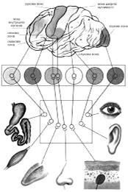
- Вікові особливості сомато-сенсорної системи.

Рис. 28. Схематична будова аналізаторів
Центральна нервова система безперервно отримує інформацію про всі зміни оточуючого організм середовища, а також про стан процесів, що перебігають у його тканинах і органах. Ця інформація сприймається особливими фізіологічними апаратами
- сенсорними системами або аналізаторами. Аналізатор складається з трьох нерозривно пов’язаних відділів (рис. 28):
  - рецепторного (периферичний відділ) – периферичного сприймального апарату, який сприймає подразнення і перетворює його в нервовий імпульс збудження;
  - провідникового (проміжний відділ) – доцентрового нервового волокна, яке передає збудження в головний мозок;

    - центрального (нервового центру) – ділянки кори головного мозку, в якій відбувається тонкий аналіз збудження і виникають відчуття.

Вікові особливості зорового аналізатору
Ембріональний розвиток ока у загальних рисах закінчується доволі рано
- до 4-го тижня внутрішньоутробного періоду. Але зоровий аналізатор і морфологічно, і функціонально ще в цілому не сформований до народження. В умовах нормального ембріогенезу окремі структури ока плоду формуються у певній послідовності: 3–5 тижні вагітності – утворюються очні ямки, лінза кришталика, диференціація сітківки, зачатки зорового нерва; 6–8 тижнів – утворення склистого тіла, рогівки, зачатків повік, склери; 9–12 тижні – утворення паличок і колбочок, райдужки, війчастого (ціліарного) тіла. Тератогенний вплив з 2 по 7 тиждень мають вірусні інфекції, іонізуюча радіація, шкідливі звички (тютюнопаління та вживання алкоголю).

77
Найінтенсивніше очне яблуко росте упродовж 5-ти років життя, до 9–12 років його ріст дещо сповільнюється. Збільшення маси ока (у новонародженого – 2,3 г), проходить паралельно із збільшенням маси головного мозку. В процесі розвитку істотно змінюється місцезнаходження очей: у 6-тижневого зародка розташовані на бічних сторонах голови, у 8-тижневого – очі починають дивитися вперед, на 10-му тижні – кут зору рівний приблизно 70°, що на 100 більше, ніж у дорослої людини.
У новонароджених очне яблуко за абсолютною величиною менше очного яблука дорослої людини. Повздовжній передньо-задній діаметр очного яблука немовляти становить 17,3 мм та поперечний 16,7 мм, у дорослого – відповідно 24,3 і 23,3 мм. До 2 років очне яблуко збільшується на 40%, до 5 років – на 70 % первинного об’єму, а до 12–14 років – досягає величини очного яблука дорослого. Формування кривизни і товщини рогівки закінчується на першому році життя дитини. Кривизна кришталика та розмір ока з віком змінюються.
Поступове дозрівання периферичних і підкірково-кіркових механізмів зорової системи супроводжується появою у дитини нових рефлекторних реакцій. Першими з’являються зіничні рефлекси (у 6–7-місячного плоду реакція звуження зіниці на світло сповільнена, надалі її швидкість поступово зростає). Зіничний рефлекс є у новонародженого, але за своїм проявом він стає „дорослим“ тільки до 3–6 років.
В 1-місячної дитини діаметр зіниці 1,5 мм, до кінця 1-го року – збільшується до 2,5 мм, у 3–6 років діаметр зіниці наближається до 2,9 мм, як у дорослих, оскільки в цей період на м’яз, що розширює зіницю, здійснюється тонічний вплив симпатичного волокна. Величина реакції зіниці на світло також міняється з віком: у перший місяць життя її діаметр складає 0,9 мм, у друге півріччя – 1,2 мм, а у віці від 2,5 до 6 років – 1,5 мм, і лише у дітей старшого шкільного віку стає таким же, як і у дорослих, – 1,9 мм. У віці 40–50 років зіниця дещо звужується.
Рогівка у новонародженого відносна товста, кривизна її протягом життя майже не змінюється. Кришталик округлий та швидко росте впродовж 1-го року життя, в подальшому темпи росту знижуються. Райдужка опукла наперед, пігменту у ній мало. Війчасте тіло у новонародженого розвинуте слабо, проте ріст та диференціювання війчастого м’яза здійснюється досить швидко.
Слізна залоза у новонародженого має невеликі розміри, вивідні канальці залози тоненькі. Функції сльозовиділення з’являються на 2-му місяці життя дитини, доти дитина плаче без сліз. Оскільки, до моменту народження слізні залози функціонально повністю розвинені, відсутність сліз пояснюють недостатнім розвитком відповідних нервових центрів.
Жирове тіло очної ямки розвинуте слабо. У людей похилого віку жирове тіло зменшується у розмірах, частково атрофується, очне яблуко менше виступає із очної ямки.
Очна щілина у новонародженого вузька, збільшується з віком, медіальний куток ока заокруглений. У дітей до 14–15 років очна щілина широка, тому око здається більшим, ніж у дорослої людини.

78
М’язи очного яблука у новонародженого досить розвинуті, окрім їх
сухожилкової частини. Тому, рух ока можливий відразу після народження, однак, координація цих рухів наступає з 2-го місяця життя дитини. Спочатку зорові функції виявляються у захисних реакціях: зіничний рефлекс, рефлекторне закриття повік на сильне світло і предмет, що наближається до ока. Як ранню зорову реакцію дитини можна відзначити орієнтувальний рефлекс на світлове подразнення або на мерехтливий збоку предмет. Ці реакції спочатку не координовані та відображаються у вигляді загальних рухів, потім – у поверненні очей і голови у бік джерела світла або предмету, що наближається. У новонародженого координація очей недосконала: рухи поштовхоподібні, періодично може виникати косоокість. Ефективна координація досягається до 3–7 років.
У новонародженого центральна частина сітківки недостатньо диференційована, у жовтій плямі забагато паличок. Процеси мієлінізації зорових шляхів закінчуються до 3-4 місяця життя. До кінця першого півріччя завершується морфологічне дозрівання центральної частини сітківки. Протягом перших 3 років життя йде безперервна диференціація клітинних елементів кори потиличної долі головного мозку, формуються кіркові центри, міжпівкульові асоціативні зв’язки. У цей період встановлюються також зв’язки нервових елементів різних сенсорних систем. Формування зорових кіркових центрів закінчується тільки у 6‒7 років.
У новонароджених зображення на сітківці перевернуте. Поступово, за рахунок діяльності кіркового відділу аналізатора, формується сприйняття прямого зображення. Цей період відображається в тому, що в перші місяці життя дитина плутає верхню й нижню сторони предмета. Наприклад, якщо їй показати свічку, яка горить, то, прагнучи схопити полум’я, дитина протягне руку не до верхнього, а до нижнього кінця свічки.
Новонароджена дитина реагує на світло. Вона обертає голову та очі до джерела світла, примружується при яскравому світлі. Це орієнтовний рефлекс на світлові подразники. Якщо освітити очі сплячої дитини, змикання повік посилюється. На сильне світло дитина реагує пробудженням, голосним плачем. У новонароджених, особливо недоношених, раптове освітлення сильним світлом викликає тонічний захисний рефлекс з очей на шию. Трапляється звуження зіниці, змикання повік, відкидання голівки назад до опістотонусу (рефлекс Пейпера). Рефлекс сильніше викликається у вертикальному положенні. У недоношених він зберігається впродовж 4 міс. Цей рефлекс може бути відсутній при порушеннях світлового сприйняття. Новонароджений добре реагує на світло, але усвідомленого бачення ще немає. Він не вміє фіксувати погляд на предметі, простежувати, розглядати, акомодувати. Всіх цих якостей дитина набуває у результаті власного досвіду, який базується на взаємодії з іншими сенсорними системами.
На 2‒3 тижні життя яскраве світло вже спонукає дитину на короткочасне утримання очей нерухомо на блискучому предметі. Чітка фіксація погляду на предметі, координовані рухи очей і простежування предмету розвиваються до 4‒5 тижня (1 місяць), але деякі новонароджені вже на 10-у добу роблять

79
спроби слідкувати за предметами що рухаються. Голова при цьому частіше нерухома. Фіксація погляду на предметі і простежування, коли ці функції вже закріплені, дають змогу визначати об’єм рухів очних яблук в усіх напрямках і знаходити окорухові порушення.
Бінокулярний зір, що забезпечує рельєфне сприйняття навколишнього світу, глибину розміщення предметів і відстань, на якій вони перебувають, починає розвиватися з 6‒8 тижня (1,5‒2 місяці) і вже добре виражений до 4 місяців. Закінчується формування бінокулярного зору у віці 6‒12 років. Після 6–9 місяців з’являються стереоскопічне сприйняття та відчуття глибини, яке досягає досконалості до 16–17 років. Після 40 років ця здатність знижується.
Одночасно з розвитком орієнтації розвивається здатність відповідати на подразнення периферійної сітківки. Перші ознаки периферійного бачення проявляються вже на 2‒3 тижні, але вираженими стають з 4 місяців. З цього моменту дитина може кидати швидкий погляд з боку на бік.
На 4-6 тижні (1‒1,5 місяців) розвивається візуальне сприйняття: дитина фіксує погляд на обличчі матері, посміхається, і відповідає на подразнення комплексом рухових реакції. У цей час вона сприймає розміри, форму людського обличчя, що може бути використане при стимуляції розвитку дитини. На 2-3 місяці відбувається фіксація і розпізнавання таких об’єктів як пляшечка, соска. У 4 місяці дитина, предмет який бачить, намагається взяти у руки, тобто розвивається зорово-моторна координація, яка відіграє важливу роль у сприйнятті оточуючого середовища. У 7‒10 місяців з’являється здатність розпізнавати геометричні форми. З віком зорове сприйняття стає все більш диференційованим та узагальненим. Дитина розпізнає усе більшу кількість об’єктів. Повне сприйняття форми предмету розвивається у дитини лише у період шкільного навчання.
У новонароджених колбочок менше, ніж паличок, до шести місяців центральна частина сітківки повністю розвивається. Прийнято вважати, що новонароджені не розрізняють кольорів, диференціація кольору не здійснюється у зв’язку з незрілістю колбочок. Диференціювання кольорів починається з 5–6 місяців, але усвідомлене відчуттякольорів формується пізніше. Після 2-х місяців діти можуть диференціювати різко відмінні кольори. До 6-го місяця дитина розпізнає 4‒5 кольорів. Послідовність розвитку кольоровідчуття наступна: жовтий, синій, червоний, зелений кольори. Правильно назвати кольори забарвлених предметів діти можуть уже в 2,5–3 роки. У три роки дитина розрізняє абсолютну величину яскравості кольору та співвідношення їх яскравості. Істотне підвищення здатності розрізняти кольори спостерігається в 10–12 років (максимум – у 30 років, після чого ця здатність знижується). У цілому з віком абсолютна чутливість до кольорів знижується, а здатність розрізняти кольорові відтінки, навпаки, збільшується.
Найближча точка ясного бачення в дорослої людини міститься на відстані близько 10 см від ока. Це значить, що предмети, розміщені ближче 10 см, не можна чітко побачити навіть за максимального скорочення війчастого м’яза. Найближча точка ясного бачення змінюється з віком: у 10 років

80
найближча точка ясного бачення міститься на відстані менше 7 см від ока, у 20 років – 8,3 см, у 30 – 11 см, у 40 – 17 см, у 50 – 50 см, у 60–70 років – 80 см. Сітківка і зоровий нерв формують аферентну частину рефлекторної дуги зіничної реакції. Зіничні реакції виражені з народження. У недоношених і
дітей з низькою вагою при народженні зіничні реакції затримані.
У новонароджених і дітей грудного віку слабо розвинена темнова та світлова адаптація. Здатність до темнової адаптації зростає до 20 років, до світлової – до 24 років.
У дітей раннього віку визначити поле зору вужче. Порушення поля зору у ранньому віці є одним із симптомів краніофарінгіоми, оптикохіазмального арахноїдиту. До чотирьох місяців, незважаючи на функціонування паличок, поле зору дуже звужене. Поступово відбувається розширення периферичного зору, особливо в період із п’яти до 10 років. У 6 років відбувається якісна перебудова зорового сприйняття. До віку 10‒12 років формування зорової функції в основному завершується, досягаючи рівня дорослого організму.

Вікові особливості слухового аналізатору
Вухо – це орган слуху, в якому міститься рецепторний апарат. Воно складається з 3-х частин: зовнішнього, середнього і внутрішнього вуха. Зовнішнє вухо складається із вушної раковини (призначена для вловлювання звуків) і зовнішнього слухового проходу (відбувається посилення звукових коливань у 2–2,5 рази). Середнє вухо складається з барабанної перетинки, барабанної порожнини і слухової труби. Внутрішнє вухо – це кістковий лабіринт, всередині якого є перетинчастий лабіринт із сполучної тканини (рис. 29).
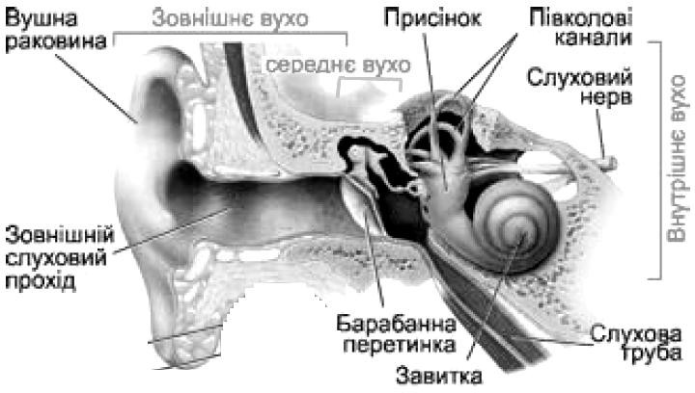
Рис. 29. Будова органу слуху
Розвиток слухового аналізатора починається на 3-му тижні розвитку людини, коли з боків нервової трубки на рівні заднього мозкового міхура виникають потовщення ектодерми голови, що дають початок слуховій ямці. Впродовж 4-го тижня ектодермальні випинання відшнуровуються від нервової трубки і перетворюються на слуховий міхур – закладку

81
внутрішнього вуха. Навколо нього з мезодерми формується хрящова капсула, яка згодом перетворюється на кісткову – майбутню внутрішню частину скроневої кістки. Пізніше слуховий міхур диференціюється на закладки вестибулярного апарату та завитку.
З частини завитки розвивається звукосприймальна ділянка внутрішнього вуха, яка протягом перших двох тижнів розвитку швидко подовжується, її кінець загинається. В результаті цього до 7–8-го тижня утворюється спіраль у 2,5 оберти. Волокна слухового нерва починають мієлінізуватися з 4,5 місяців внутрішньоутробного розвитку, що відбувається дуже повільно: мієлінізація на рівні стовбура мозку завершується до моменту народження, а в проміжному мозку – до 4 років. Внутрішнє вухо у новонародженого розвинене добре, його розміри близькі до таких у дорослої людини.
Порожнина середнього вуха (барабанна) розвивається з випинання стінки глотки на 2-му місяці ембріонального розвитку і залишається пов’язаною з нею через слухову (євстахієву) трубу. Закладка барабанної порожнини оточується мезенхімою, з якої утворюються хрящові зачатки слухових кісточок, пізніше вони заміщуються кісткою. В кінці внутрішньоутробного періоду сполучна тканина, що оточує слухові кісточки, швидко розсмоктується і барабанна порожнина розширюється. Проте, в ній зберігається частина ембріональної сполучної тканини, що перешкоджає вільному руху кісточок. Лише через декілька місяців після народження барабанна порожнина заповнюється повітрям, чому сприяють дихальні та ковтальні рухи дитини, кісточки стають рухомими, а викликані звуком коливання барабанної перетинки можуть вільно передаватися на мембрану овального вікна завитки.
Барабанна порожнина у новонародженого за розмірами мало відрізняється від такої у дорослої людини, проте вона здається вузькою через потовщену в цьому віці слизову оболонку. До моменту народження в барабанній порожнині знаходиться рідина, яка з початком дихання через слухову трубку надходить до глотки і ковтається новонародженим.
Стінки барабанної порожнини тонкі, особливо верхня. Слухові кісточки мають розміри, близькі до таких у дорослої людини. Слухова трубка у новонародженого пряма, широка, коротка (17–21 мм). Хрящова частина слухової трубки розвинена слабко. Протягом першого року життя дитини слухова труба росте повільно, на 2-му році швидше. Довжина слухової трубки у дитини 1-го року життя дорівнює 20 мм, 2 років – 30 мм, 5 років – 35 мм. У дорослої людини довжина слухової труби складає 35–38 мм. Просвіт слухової труби звужується поступово: від 2,5 мм в 6 міс до 2 мм в 2 роки і до 1-2 мм у 6-річної дитини.
Барабанна перетинка у новонародженого відносно велика, висотою 9, а шириною – 8 мм. Нахилена барабанна перетинка у новонародженого сильніше, ніж у дорослого. Кут, який вона утворює із нижньою стінкою слухового проходу, дорівнює 35–40˚.
У дітей 2–3 років верхня стінка барабанної порожнини тонка, має широку щілину, обернену в порожнину черепа, заповнену сполучною тканиною з численними кровоносними судинами. Тому, при запаленні барабанної порожнини існує небезпека проникнення інфекції по кровоносних

82
судинах у порожнину черепа. Хрящова частина короткої та широкої слухової труби (до 2 мм) легко розтягується, що при запаленні носоглотки у дітей є причиною проникнення інфекції в барабанну порожнину (розвивається запалення середнього вуха) (рис. 30).
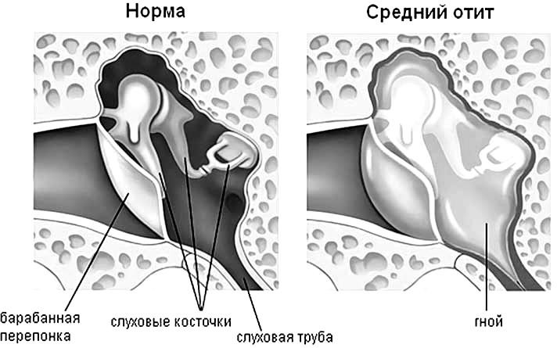
Рис. 30. Отит
Зовнішнє вухо розвивається з мезенхіми з 2-го місяця ембріонального розвитку: за рахунок зростання декількох мезенхімних гребінців. Вушна раковина у новонародженого потовщена, хрящ її м’який, шкіра, що покриває його, тонка. Найшвидше вушна раковина росте протягом перших 2-ох років життя дитини та після 10 років, причому в довжину росте швидше, ніж у ширину. Розміри і контури вушної раковини встановлюються до 12 років, а після 50–60 років її форма згладжується.
Зовнішній слуховий прохід у новонародженого вузький, довгий (біля 15 мм), круто загнутий, має звуження на межі розширених медіального і латерального його відділів. Стінки зовнішнього слухового проходу хрящові, за винятком барабанного кільця, вистелені тонкою, ніжною шкіркою. У дитини 1-го року довжина зовнішнього слухового проходу біля 20 мм, у дитини 5 років – 22 мм, у дорослих – 25 мм.
Новонароджений чує, але чутливість до звуків є низькою, оскільки порожнина середнього вуха заповнена амніотічною рідиною та звукові хвилі можуть досягати Кортієвого органу лише за допомогою їх проведення через кістки черепа. Після розсмоктування амніотичної рідини (7–8 тиждень) рецепція звукових хвиль різко зростає.
У процесі онтогенезу чутливість до звукових стимулів поступово зростає, досягаючи максимуму до 14–19 років, після чого знижується. Межі сприйманого звуку у дітей – від 12 до 22000 Гц, з віком верхня межа знижується (у 35 років – 15000 Гц, у 50 років – 13000 Гц, у 6 років – 10000 Гц). Для всіх вікових періодів максимальна чутливість виявляється до звуків з

83
частотою 1000–4000 Гц, тобто до звуків мовного діапазону. У віці від 6-ти місяців до 2,5 року пороги слухової чутливості відрізняються від порогів дорослих на 30 дБ. У віці від 4 до 10 років пороги слухової чутливості, виявлені за допомогою тональної аудіометрії, перевищують пороги дорослих на 4–10 дБ. До 12–15 років слухова чутливість досягає рівня дорослих, а іноді перевищує його. Найбільша гострота слуху спостерігається в 14–19 років. Низькі тони діти сприймають краще, ніж високі.
Диференціювання звуку по висоті тону у дітей можливе з 2,5–3 місяців. Диференціювання тембру, тобто різних звуків, наприклад, гудка і дзвінка, можлива на 2–3-му місяцях. Просторова слухова орієнтація у дитини з’являється з 3-ох місяців. Розрізнення звуків на 17 музичних тонів виявляється вже в 3,5 місяці життя, на 13–14 тонів – в 4,5 місяці, на 7–10 тонів – в 5 місяців, що відповідає нормі дорослої людини. Повністю слуховий апарат формується до 12 років.
З діяльністю слухової сенсорної системи пов’язано багато умовних і безумовних рефлексів, а також мова. Встановлено, що 6-місячний плід чує звуки, про це свідчать, наприклад, зміна частоти серцевих скорочень і виникнення рухових реакцій при звуковій стимуляції. Гіпоксичний стан плоду знижує цю реакцію. Звуковий тест використовується в акушерській практиці для антенатальної діагностики стану плоду. Незадовго до народження плід по-різному реагує на чоловічі та жіночі голоси. Після народження голоси батька і матері можуть здійснювати заспокійливе враження на немовля, особливо якщо вони вимовляють ті ж слова і пропозиції, що і за 6 місяців до народження. До 3–4-ох місяців слух немовляти досягає рівня дорослих.
У 6-місячної дитини з’являється великий інтерес до звуків мови та музики, що можуть заспокоювати або збуджувати немовля. У приміщенні, де знаходиться малюк, не повинно бути постійного музичного фону, шуму, йому необхідні періоди тиші.
Після народження реакції на звук виражаються в міміці обличчя, закритті очей, відкритті рота, випинанні губ, в загальному здриганні, зміні дихання і пульсу, а також у припиненні загальних рухів, затримці смоктальних рухів і короткочасному заспокоєнні. Новонароджені діти розрізняють звуки, однакові по інтенсивності, але різні за тембром і висотою. Перші реакції на звук носять характер орієнтувальних рефлексів, що здійснюються на рівні стовбура головного мозку і таламуса. Якщо в ранньому віці реакції на звук мають яскраво виражений генералізований характер, то з віком вони стають більш локальними, з елементами дослідження: наприклад, очі і голова повертаються у напрямку джерела звуку. Реакції на звук виявлені й у недоношених дітей.
Вікові зміни органу слуху виявляються вже після 20 років. Проте, суб’єктивне зниження гостроти слуху (стареча туговухість, або пресбіакузія) виявляється після 40 років. Пошкодження слухової ділянки кори, розташованої в скроневій частці, викликає музичну і словесну глухоту, втрату слуху. Як правило, при старінні перш за все знижується сприйняття звуків високої частоти, а також погіршується розбірливість мови при ще хорошому

84
сприйнятті тонів середніх і низьких частот, тобто частот мовної зони (250–2000 Гц). При старінні знижується здатність розрізняти тони, зростають пороги кісткової та повітряної провідності. Люди похилого віку мають нижчу можливість сприйняття мови за наявності звукових шумів, що свідчить про зниження здатності проводити аналіз сигналів, необхідних для виділення сигналів із шуму (тобто з віком страждають центральні механізми слуху). З віком сприйняття мови знижується. Вікові зміни стосуються як звукопровідного, так і звукосприймаючого відділів слухового аналізатора. Так, в середньому вусі при старінні відбувається остеопороз слухових кісточок, атеросклероз внутрішньокісткових судин, атрофія суглобів між слуховими кісточками (отосклероз); проте, ці зміни не здійснюють істотного впливу на слухову функцію. Стареча туговухість зумовлена, головним чином, змінами у звукосприймаючому відділі, серед яких особливе значення мають зниження еластичності і збільшення ригідності основної мембрани, а також атрофія судинної стінки, нейронів спірального вузла завитки, волокон слухового нерва, ядер довгастого мозку, нейронів слухової кори. Як у дітей, так і у дорослих, після скарлатини, грипу або запального процесу слух знижується, що пов’язане з пошкодженням середнього вуха.

Вікові особливості вестибулярного аналізатора
Вестибулярна сенсорна система забезпечує рівновагу та виконує провідну роль в орієнтації людини в просторі, чим більша її рухова активність, тим точніша потрібна інформація про положення тіла. Вестибулярна система, як і слухова, відноситься до механорецепторів (сприймає інформацію про положення тіла, його лінійні та кутові переміщення) та володіє високою чутливістю. Вестибулярний апарат розташований у скроневій кістці черепа в безпосередньому контакті з завиткою внутрішнього вуха (рис. 31).
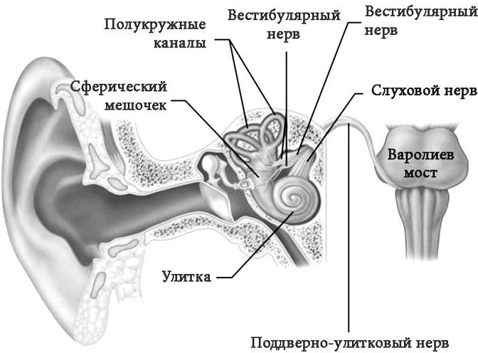
Рис. 31. Розташування вестибулярного апарату

85
Вестибулярний аналізатор складається з присінка та трьох півколових каналів, заповнених ендолімфою. Присінок складається з двох мішечків – овального і круглого, розташованих ближче до завитки. На внутрішній поверхні мішечків є рецептори рівноваги, або отолітовий апарат, де знаходяться рецепторні волоскові клітини – механорецептори. Волоски цих клітин занурені в драглисту масу, яка містить численні вапняні кристали – отоліти, що утворюють так звану отолітову мембрану (рис. 32). Отолітовий апарат контролює положення тіла відносно сили тяжіння (горизонтальне чи вертикальне положення тіло) та реагує на прямолінійні прискорення при вертикальних і горизонтальних рухах тіла.
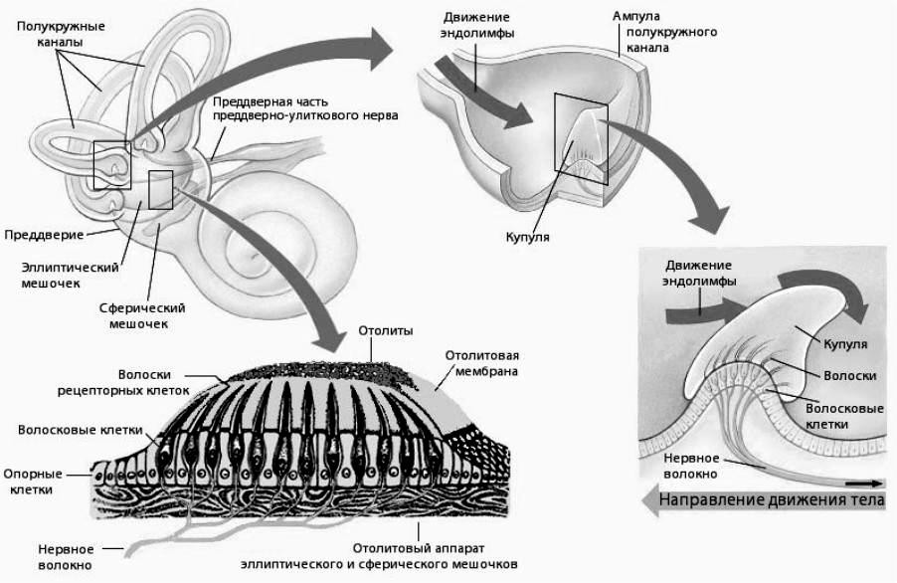
Рис. 32. Будова вестибулярного аналізатору
Три півколових канали мають діаметр близько 2 мм. На внутрішній поверхні півколових каналів розташовані спеціальні чутливі клітини, які здатні сприймати подразнення та передавати імпульси в центральну нервову систему (див. рис. 32). Вони подразнюються рухами ендолімфи, зумовленими переміщенням тіла в просторі. При цьому рухливі реакції, що виникають, забезпечують збереження рівноваги, чому сприяють зір та м’язово-суглобова рецепція. Півколові канали розташовані у трьох взаємно перпендикулярних площинах, тому їхні рецепторні клітини реагують на колові та обертальні рухи голови і тулуба.
З рецепторів вестибулярного апарату відходять тоненькі чутливі нервові волоконця, які переплітаються і утворюють вестибулярний нерв. Від нього імпульси про положення тіла у просторі надходять до довгастого мозку, зокрема у вестибулярний центр, з’єднаний нервовими шляхами з мозочком, підкірковими утвореннями, корою головного мозку та зоровими центрами.

86
Формування вестибулярного апарату проходить швидше інших
рецепторів. У новонародженої дитини він розташований майже так само, як у дорослої людини. Збудливість вестибулярного апарата і вестибулярного аналізатора в головному мозку існує від народження і розвивається у процесі становлення.
Вестибуло-спінальна система забезпечує стабільне по відношенню до центру тяжіння тіла положення голови. При кожному русі голова залишається нерухомою по відношенню до навколишнього простору, тоді як тіло плавно рухається. Рухи голови, тулуба і кінцівок узгоджуються завдяки шийним рефлексам.
Вестибуло-окулярна система регулює рухи очей, що важливо для збереження стабільного зображення на сітківці під час рухів тіла.
Одночасний рух очей забезпечується шістьма парами м’язів очного яблука. Саккадні (стрибкоподібні) рухи очей (ністагми) при нерухомій голові, що спостерігаються при читанні або розгляді близьких предметів, забезпечуються імпульсами, які йдуть від вестибулярних аферентів до мотонейронів очних м’язів. При повороті голови очі поперемінно здійснюють повільні рухи в тому ж напрямку, та швидкі – у протилежному.
Вестибуло-мозочкова система забезпечує сенсомоторну координацію. Частина волокон від вестибулярних ядер йде до нейронів мозочка, від них – назад на ці ядра. Таким чином, мозочок здійснює тонке «налаштування» вестибулярних рефлексів. При порушенні цих зв’язків людина не в змозі підтримувати рівновагу, її рухи набувають підвищену амплітуду, особливо при ходьбі. При ушкодженні (особливо однобічному) вестибулярного апарату спостерігаються важкі розлади руху і втрата здатності до збереження рівноваги. Такі ушкодження часто бувають у людей глухонімих від народження.
Півколові канали вестибулярного апарату формуються до 7-го тижня внутріутробного розвитку плоду. В цей час починається диференціювання клітин гребінців на чутливі (волоскові) клітини та опорні, що їх підтримують. На 8–10-му тижні відособлюються мішечки присінка: у 6-місячного плода розмір їх такий же, як і у дорослих. Мієлінізація волокон всього аферентного шляху від периферичного відділу вестибулярного аналізатора до довгастого мозку відбувається в період від 14 до 20 тижнів внутріутробного розвитку. На 20-му тижні встановлюється зв’язок між ядрами присінково-завиткового та окорухового нервів. На 21–22-му тижнях починають мієлінізуватись волокна, що сполучають ядра присінково-завиткового нерва довгастого мозку з мотонейронами спинного.
Завдяки ранньому морфологічному дозріванню вестибулярної сенсорної системи, на 4-му місяці внутріутробного розвитку у плода з’являються різні рефлекторні реакції вестибулярного апарату. Вони виявляються в зміні тонусу м’язів, у скороченні м’язів кінцівок, шиї, тулуба, м’язів очних яблук.
Припускають, що раннє морфологічне і функціональне дозрівання вестибулярного аналізатора важливе для розвитку нейронів спинного і головного мозку, пов’язаних з ним. Імпульси, що йдуть по нервових волокнах від вестибулярних рецепторів, сприяють дозріванню нейронів вестибулярних

87
ядер довгастого мозку і мієлінізації аксонів, що прямують до мотонейронів спинного мозку, нейронів мозочка і ядер окорухового нерва. Високу збудливість вестибулярного апарату у внутріутробному періоді пояснюють його впливом на розвиток нервової системи.
У грудних дітей можна спостерігати цілий ряд рефлексів, пов’язаних з вестибулярним апаратом: розведення рук і розчепірення пальців при різкому струсі ліжечка, рефлекси на положення дитини при годуванні грудьми, рефлекс на похитування. На 2–3-му місяцях дитина диференціює напрям гойдання. Інформація з вестибулярного апарату важлива для становлення рефлексів підтримки голови, рефлексів сидіння, стояння.
Багато вестибулярних рефлексів (розведення рук при підкиданні дитини) спостерігаються тільки в перші місяці життя. Збудливість вестибулярного апарату зменшується з віком.

Вікові особливості смакового аналізатора
Сприймання смакових властивостей речовин, що потрапляють у порожнину рота, виконує смаковий аналізатор. Він складається з периферичного (смакові рецептори), провідникового (периферичний язикоглотковий нерв, довгастий мозок, гіпоталамус, таламус) і центрального (у парагіпокампальній закрутці близько переднього кінця скроневої частки, морському конику та гачку) відділів (рис. 33).
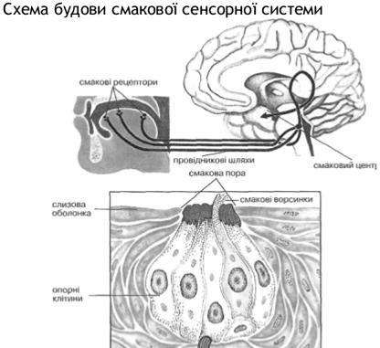
Рис. 33. Будова смакової сенсорної системи
Відомі чотири основні смакові якості: солодке, солоне, кисле і гірке. Окрім них розрізняють декілька додаткових смаків: лужний, металевий, терпкий, пекучий і ін. Проте, їжа – складний стимул, що включає декілька

88
модальностей: так, запах їжі, який супроводжує смакові стимули, порушує нюхові рецептори, що може підсилити (або послабити) певні відчуття від прийнятої їжі. До того ж слизова оболонка рота й язика володіє термо- і механочутливістю, а також чутливістю до болю. Смакова стимуляція рецепторів язика спричинює рефлекторні реакції (наприклад, секрецію слинних і серозних залоз). При цьому склад секрету залоз і слини залежить від виду їжі. Смакові стимули регулюють виділення шлункового соку і забезпечують відчуття насичення (рис. 34).
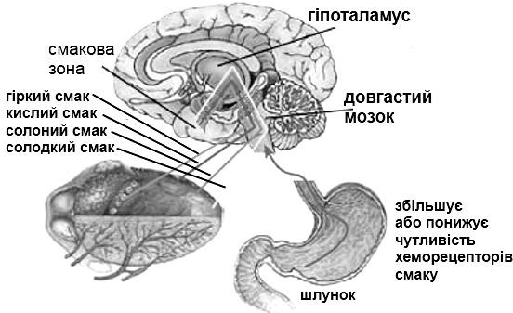
Рис. 34. Смакова чутливість
Смакова чутливість пов’язана із смаковими цибулинами, що знаходяться на спеціальних складках слизової оболонки язика – смакових сосочках. Чутливість до смакових якостей на поверхні язика розподілена нерівномірно: кінчик язика найбільш чутливий до солодкого, бокові зони – до кислого і солоного, корінь – до гіркого.
Смак може змінюватися при різних функціональних станах організму: знижується при втомі, інтенсивній фізичній і розумовій роботі. Спотворення смаку спостерігається при порушенні функцій шлунково-кишкового тракту, ендокринних залоз, простудних захворюваннях.
Периферична частина смакової сенсорної системи починає формуватися на 3-му місяці внутріутробного розвитку та на момент народження повністю сформована, хоча у новонароджених дітей не всі смакові цибулини мають пори та функціонують. У постнатальному періоді змінюється характер розподілу рецепторних утворень кінчика язика. У новонародженого смакові цибулини розташовані на ширшій поверхні, ніж у дорослого, – на язику, на твердому піднебінні, на слизовій губ, щік, нижній поверхні язика. У дітей смакових цибулин більше, ніж у дорослих.
Визначення смакової чутливості у новонароджених дітей засноване на спостереженні за мімічними реакціями, що виникають при подразненні язика

89
смаковими речовинами. Діти реагують на всі чотири види речовин: солодке викликає позитивні реакції – смоктальні рухи, усмішку та загальне заспокоєння (сповільнення частоти серцевих скорочень і дихання); кисле та гірке – спричинює гримаси незадоволення, закриття повік, загальні рухи. З віком у дітей час розвитку реакції на смакову стимуляцію зменшується: у 10 років даний показник менший, ніж у дорослих, про що свідчить значна величина латентного періоду реакції на смаковий стимул у дітей і високий поріг стимуляції. Пороги чутливості, властиві дорослим, встановлюються у дітей до 6 років, а «доросла» тривалість латентного періоду – лише до 10 років. Слід враховувати, що швидкість функціонального дозрівання будь-якої сенсорної системи в значній мірі визначається інтенсивністю її тренування. Якісно різноманітне харчування (своєрідне «тренування») сприяє швидшому вдосконаленню смакової чутливості дитини.
Умовні рефлекси на дію смакових стимулів можна виробити у дитини на 2-му місяці життя, в кінці якого вона може розрізняти кількість смакової речовини в розчині. У 4-місячному віці здатність розрізняти смакові якості їжі досить значна: дитина може відрізняти розчин з 20 краплями лимонного соку в 100 мл води від розчину з 16 краплями; 15 %-вий розчину цукру – від 2 %-вого; 0,2 %-вий розчин кухонної солі – від 0,4 %-вого.
При старінні число смакових цибулин зменшується, особливо на кінчику язика. На фоні пониженої продукції слини це призводить до зменшення смакових відчуттів. Куріння сприяє регресу смакової функції. До 50 років переважаючим є солодкий смак, менш виражений – кислий.
Вважається, що смак, як і нюх, це філогенетично древні відчуття, які в онтогенезі формується дуже рано та зберігається у глибокій старості. Проте, у деяких літніх людей зниження смакової чутливості буває настільки сильним, що спричинює серйозні труднощі: наприклад, людина не може їсти, тому що на смак їй нічого не подобається.

Вікові особливості нюхового аналізатора
Нюх у людини розвинений краще, ніж смак, з допомогою якого можливо розрізняти більше 10000 нюхових відчуттів. Нюхові рецептори збуджуються газоподібними різноманітними речовинами. Прийнято розрізняти досить велику кількість запахів: квітковий, ефірний, мускусний, камфорний, запах поту, гнильний, їдкий і т.п. Хімічно схожі речовини відносяться до різних запахових класів і, навпаки, речовини, схожі за запахом, можуть мати абсолютно різну хімічну природу. Запахи, які зустрічаються в природі, звичайно є різноманітними сумішами (з прийнятої шкали запахів), в яких переважають певні компоненти.
У слизовій оболонці порожнини носа (у верхній носовій раковині, у верхній частині перегородки носа, у верхньому носовому ході та верхніх відділах середнього носового ходу) містяться нюхові рецептори (нюхова ділянка, вкрита епітелієм, в якій розрізняють опорні і нюхові клітини; останні і виконують рецепторну функцію в органі нюху) (рис. 35).

90
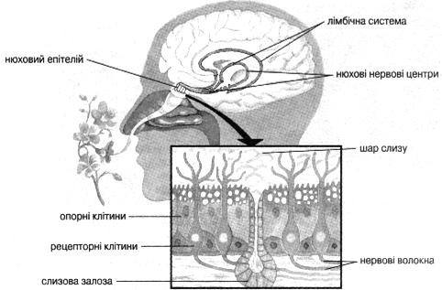
Рис. 35. Нюховий аналізатор
Нюхові рецепторні клітини за своєю формою нагадують глечик з довгою горловиною. На одному кінці цих клітин є по 6‒12 надзвичайно тоненьких волосин, які у десятки разів збільшують поверхню контакту рецепторів з молекулами запашних речовин. Ці волоски рухаються і активно «схоплюють» запашні молекули. Волоски занурені у слиз (виробляється залозами слизової оболонки носа), що відіграє роль фільтра: одні запашні молекули пропускає швидко, інші повільніше та затримує на тривалий час. На другому кінці
«глечика» містяться аксони, які формують волокна нюхового нерва.
Нервові волокна нюхових клітин проходять крізь отвори решітчастої кістки в порожнину черепа до нюхових цибулин головного мозку (див. рис. 35). Звідси імпульси, що виникли в рецепторах, йдуть по нюховому тракту через стовбур головного мозку в кору великих півкуль, де здійснюється їх аналіз і виникають відчуття певного запаху. Чуття нюху надзвичайно гостре і тонке. Людина відчуває запах речовин, що знаходиться в повітрі в таких малих концентраціях, які не можна виявити ні хімічним, ні спектральним аналізом. Чутливість до запаху підвищується на світлі, після збудження симпатичної нервової системи.
Становлення периферичного відділу нюхової системи людини починається в період внутрішньоутробного розвитку. У 2-місячного плоду в слизовій оболонці нюхової ділянки з’являється чутливий епітелій. До 6-го місяця його площа зменшується, що свідчить про регресивний розвиток нюху у людини. Структурний розвиток рецепторів закінчується до 7-го місяця внутрішньоутробного розвитку. Відразу після народження нюхові рецептори здатні сприймати запахи. Новонароджений володіє нюховою чутливістю – він реагує на всі види запахів однаково (зміною частоти серцевих скорочень і дихання, мімікою), але чутливість до запахів низька (пороги відчуття у них у 20–100 разів вищі, ніж у дорослих). Гострота нюху підвищується до 6 років, а

91
потім поступово знижується. Витончення нюху (розрізнення запахів) з віком підвищується. На запах молока впродовж першого місяця життя дитина не реагує, на 2-му місяці – можна виробити умовний рефлекс (як і на інші запахові подразники), з віком цей процес полегшується. Нюховій системі новонароджених властива швидка адаптація: діти перестають реагувати на повторні подразнення. У них легше викликаються рефлекторні відповіді на речовини, що подразнюють закінчення трійчастого нерва (аміак, оцтова кислота). У дітей раннього віку менш розвинене чуття нюху пов’язане з недорозвиненням у них носової порожнини.
На 4-у місяці дитина починає розрізняти приємні та неприємні запахи і реагувати на них адекватною емоційно-руховою реакцією. До 6 років нюхова сенсорна система помітно не відрізняється від дорослих. Диференціація складних запахів удосконалюється до 10 років, а той пізніше.
У людини з функцією нюху пов’язане пізнання навколишнього світу: з його участю визначається якість вдихуваного повітря, його склад і ін. Крім того, нюх діє на перебіг різних процесів в організмі і може значно впливати на емоційний стан. Так, приємні запахи позитивно впливають на настрій і самопочуття людей, на їх стан і працездатність, активізують слиновиділення і діяльність травних залоз, викликають апетит, приносять насолоду, під впливом запаху може знизитися артеріальний тиск, покращитись робота серцево-судинної системи, підвищується тонус нервової системи. Неприємні запахи, навпаки, можуть пригнічувати стан людини до нудоти, непритомності; здатні змінювати температуру шкіри, викликати відразу до їжі, загострити чутливість нервової системи. Деякі запахи, наприклад, аміак, викликають у людини захисні рефлекси, такі як чхання і затримка дихання. Ці впливи, можливо, зумовлюються зв’язками між нюховими рецепторами та лімбічною системою мозку.
Запахи можуть впливати на стан інших сенсорних систем. Так, вони можуть в значній мірі поліпшити слух (бензол), тоді як інші погіршують (індол). Аромати розмарину, трояндової олії, тімолу й аміаку покращують оптичні показники; запах розмаринового масла розширює поле зору для зелених і звужує для червоних об’єктів.
У людини часто зустрічаються порушення сприйняття запахів, рідше – їх повна несприйнятливість. Ці порушення можуть бути природженими або набутими. Природжена відсутність нюху у дітей може бути пов’язана з вадами розвитку, наприклад, ендокринної (статеві залози) системи або з аномаліями розвитку лицьового відділу черепа.
Сприйняття запахів порушується при розростанні мигдалин, запаленні слизової оболонки порожнини носа, захворюванні на грип, туберкульоз, мозкових розладах і т.п. Нюхова чутливість може змінюватись під впливом різних зовнішніх і внутрішніх чинників: на нюх істотно впливають забруднення навколишнього повітря, підвищення атмосферного тиску, освітлення тощо. Найінтенсивніше запахи відчуваються при температурі навколишнього середовища 37–38 °С, вогкість вдихуваного повітря і світло сприяють кращому сприйняттю запахів.
При старінні відбувається атрофічні зміни у слизовій носа, а також дегенерація нюхових нейронів. Все це призводить до зниження нюху та

92
адаптаційних процесів, що яскраво виявляється після 60 років. Зміни нюху в старечому віці пов’язані зі старінням рецепторів слизової оболонки носа та вищих відділів аналізатора. В окремих випадках зниження нюху є трагічним: стареча людина, наприклад, може не відчувати витоку газу. Проте, як і смакова чутливість, нюх зберігається навіть у довгожителів.

Вікові особливості сомато-сенсорної системи
Сомато-сенсорна система забезпечує тактильну, температурну та больову чутливість. До рецепторних утворень сомато-сенсорної системи відносяться рецептори шкіри і слизових оболонок, що реагують на дотик, тиск, температуру та больовий стимул, а також пропріорецептори м’язово- суглобового апарату. Переважна більшість рецепторів сомато-сенсорної чутливості знаходиться в шкірі та м’язах тулуба і кінцівок.
Для шкірних рецепторів характерна структурна різноманітність. Шкірні рецептори представлені або вільними нервовими закінченнями, або укладені в сполучнотканинну капсулу (інкапсульовані закінчення). Вільні закінчення соматосенсорних аферентних волокон розташовані в різних ділянках тіла – це рецептори, чутливі до холоду, тепла і болю, а також рецептори волосяних цибулин (рис. 36). У рогівці ока є вільні закінчення, чутливі до механічних стимулів, що викликають больові відчуття. До інкапсульованих рецепторів відносяться тільця Мейснера, диски Меркеля, колби Краузе, закінчення Руффіні, тільця Пачіні (див. рис. 36).
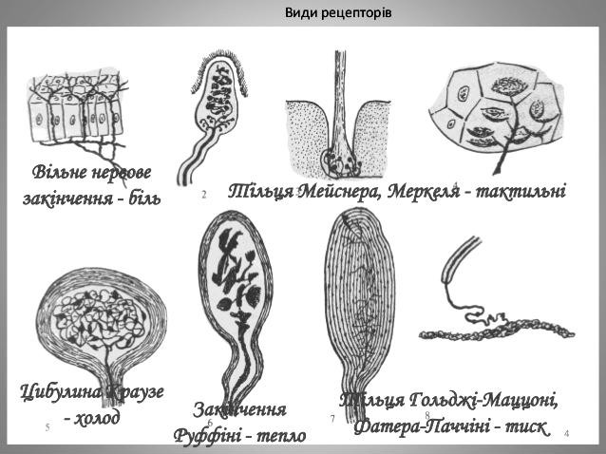
Рис. 36. Види рецепторів шкіри
М’язові рецепторні утворення представлені м’язовими веретенами двох видів – з ядерною сумкою і ядерним ланцюжком (мають первинні та вторинні

93
сенсорні закінчення) та м’язовими волокнами з гамма-моторною іннервацією. Завдяки ним створюється можливість досить складної комбінації сенсорної сигналізації в ЦНС при різній м’язовій активності, важлива роль в якій належить рецепторним утворенням сухожилків м’язів, зокрема сухожилковим рецепторам Гольджі. М’язові веретена і сухожилкові рецептори Гольджі налаштовані на сприйняття змін довжини і напруги в м’язі, сприймають відчуття положення тіла та рухів кінцівок. М’язові рецептори – веретена – є в усіх скелетних м’язах, особливо в тих, що здійснюють тонкі рухи: у м’язах кисті, стопи, шиї, окорухових м’язах. Менше веретен є у м’язах, скорочення яких пов’язане з грубими рухами: у м’язах стегна, плеча. Ці рецептори беруть участь у підтримці пози. Суглобові рецептори Гольджі вплетені в щільну сполучну тканину суглоба або сухожилка м’яза. Існує декілька типів суглобових рецепторних утворень, серед яких є швидко- та повільноадаптивні. Вони сигналізують про положення суглоба та реагують на зміну його руху; інформація від суглобів надійно забезпечує відчуття положення тіла в просторі. Аферентні волокна шкірної чутливості від рецепторів тулуба і кінцівок йдуть у складі спинномозкових нервів, а від рецепторів голови – у складі черепно-мозкових нервів. Аферентні волокна соматосенсорної системи, що передають стимули різної модальності, відрізняються за швидкістю проведення збудження, яка залежить від діаметру волокна. Найшвидше йде інформація від рецепторів м’язових веретен і від рецепторних утворень сухожилок. Менша швидкість характерна для аферентних нервів шкіри, що передають сигнали від рецепторів дотику та тиску і від деяких м’язів. Ще повільніше надходить
інформація по волокнах больової і температурної чутливості.
Сомато-сенсорна інформація надходить у постцентральну (первинну) ділянку кори великих півкуль. Нейрони кори розташовуються у вигляді вертикальних стовпчиків (колонок), перпендикулярних до її поверхні. З кожною колонкою пов’язана інформація про якість стимулу (гострота, шорсткість, інтенсивність) та його локалізації. Для кожної точки поверхні тіла в первинній сомато-сенсорній корі існує своя колонка; аналогічні колонки обробляють інформацію від пропріорецепторів про рух, тонус м’язів і положення суглобів.
Сомато-сенсорна система формується в ембріогенезі однією з перших. Розвиток рецепторів шкірної чутливості у людини починається з 8-го тижня ембріонального життя. Першими з’являються вільні нервові закінчення, інкапсульовані рецептори утворюються з 3–4-го місяця ембріогенезу і після народження. У різних ділянках шкіри рецепторні утворення з’являються гетерохронно: найшвидше – у шкірі уст і слизовій оболонці язика, потім – у подушечках пальців руки і ноги, в шкірі лоба, щік, носа. У шкірі шиї, грудей, соска, плеча, передпліччя, пахвової западини формування рецепторів відбувається пізніше.
Мієлінізація нервових шляхів, в цілому, співпадає за часом з формуванням інкапсульованих рецепторів. Стовбурові та підкіркові утворення сомато-сенсорної системи сягають до моменту народження досить високого рівня розвитку. Сомато-сенсорні зони кори, в основному, дозрівають після народження дитини: формування постцентральної ділянки

94
кори, куди надходить інформація про всі види шкірної чутливості, здійснюється впродовж від 1-го до 4-ох років життя. До 7–13 років збільшуються площа і товщина сомато-сенсорної кори.
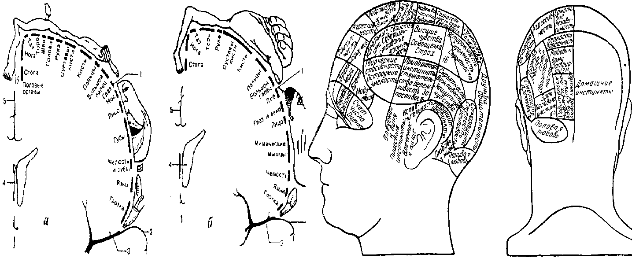
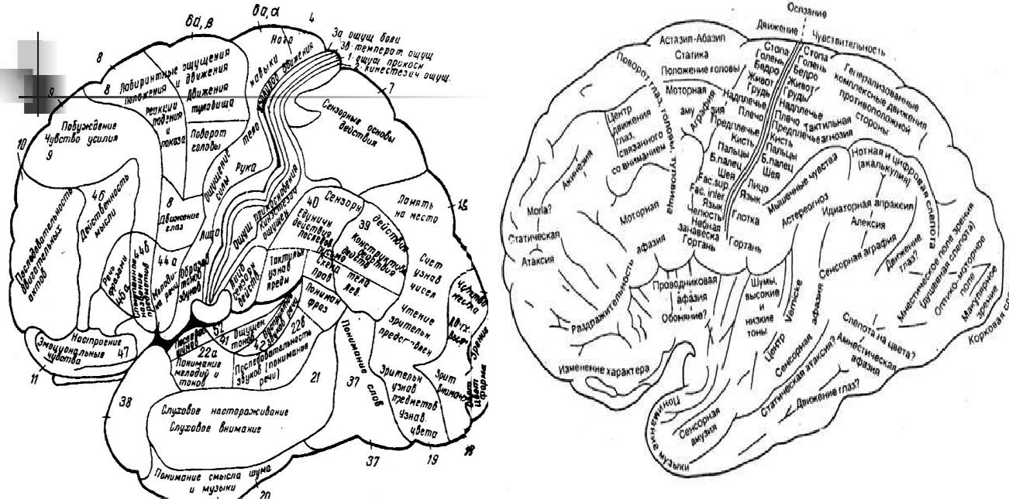
Рис. 37. Локалізація функцій організму в корі головного мозку
Рефлекторні рухові реакції при тактильній стимуляції різних зон шкірної поверхні виявляються гетерохронно вже в плодовий період. При стимуляції певних зон плода виникає ряд харчових реакцій (витягування губ у вигляді трубочок – хоботковий рефлекс, смоктання й ін.), а також рухові і захисні рефлекси – поворот голови, мімічні реакції, закриття очей і т.п. Ранній розвиток рецепторних утворень у шкірі уст забезпечує виникнення смоктального акту при дії тактильних подразнень. На 6-у місяці розвитку смоктальний рефлекс є домінуючим по відношенню до різних рухів плоду, що здійснюються в цей час, та спричиняє виникнення мімічних рухів. При тактильній стимуляції кінцівок і тулуба виникають різної складності згинальні та розгинальні рефлекси, реакції приведення руки або ноги, а також згинання тіла плоду.
Шкіра та слизові оболонки новонародженого рясно забезпечені рецепторними утвореннями. Характер їх розподілу такий же, як у дорослої людини. У постнатальному онтогенезі продовжується кількісний і якісний розвиток сомато-сенсорного рецепторного апарату. Інтенсивне збільшення числа інкапсульованих рецепторів відбувається в перші роки після

95
народження, особливе в ділянках, що піддаються тиску. Так, коли дитина починає ходити, росте число рецепторів на підошовній поверхні ноги. На долонній поверхні кисті і пальців рук збільшується число рецепторів, до яких підростають розгалуження волокон. Одне таке рецепторне утворення передає інформацію в центральну нервову систему по багатьох аферентних шляхах і, отже, представлене великою ділянкою у корі. Таким чином, очевидне збільшення в онтогенезі числа таких рецепторів: з віком все більшого значення в житті людини набуває тактильна чутливість руки, тому зростає роль її рецепторних утворень в аналізі й оцінці предметів навколишнього світу, здійснюваних рухів. Збільшення кількості рецепторів шкіри можливе і у дорослої людини, наприклад у людей, що втратили зір.
Упродовж першого року життя відбуваються досить інтенсивні якісні перетворення шкірних рецепторів, і вже у однорічної дитини вони в значній мірі набувають будови, характерної для дорослого. У цьому ж віці типової структури набувають тільця Мейснера, тоді як у новонароджених вони лише віддалено нагадують звичну структуру.
У новонародженого дуже різко знижуються пороги тактильної чутливості в порівнянні з плодом. Їх величина відразу після народження стає неоднаковою для різних ділянок шкіри, причому зони найбільшої чутливості у дитини ті ж, що і у дорослого. Пороги тактильної чутливості у новонароджених дітей у 7–14 разів вищі, ніж дорослих; до 18– 25 років вони зменшуються.
Диференціальні пороги розрізнення двох тактильних подразників у дітей нижчі, ніж у дорослих, причому ця різниця зберігається і в 12-річному віці. Так, у дорослого два подразнення шкіри в ділянці виличної кістки сприймаються як роздільні лише на віддалі між подразнювальними ділянками 15,8 мм. У той же час у 12-річного підлітка відчуття подвійного подразнення виникає вже на відстані між стимулами 9 мм. Вікове зменшення розмежувальної здатності пов’язане із значним збільшенням поверхні шкіри при менш вираженому зростанні числа її рецепторних елементів.
Всі рефлекторні реакції, що виникають при тактильних подразненнях, відрізняються спочатку узагальненим, генералізованим характером. Локальні реакції з’являються лише з 1–1,5 місяців, і починаються вони з шкіри голови, пізніше їх можна викликати з інших ділянок. З віком тактильна чутливість шкіри збільшується: так, у 10-річних дітей вона більше, ніж у 6-річних, але менше, ніж у дітей старшого віку.
Подразнюючи шкіру новонародженого, можна викликати різні рухи у відповідь на больову і температурну стимуляцію. Больові реакції при подразненні шкіри різкими механічними, термічними й іншими стимулами виникають ще в період внутріутробного розвитку; у недоношених дітей вони виражені в перші дні після народження, причому найбільша чутливість до больових стимулів характерна для шкіри обличчя. Новонароджені діти на больові подразнення відповідають загальними і місцевими захисними реакціями, що супроводжуються емоційним проявом залежно від місця і сили дотику больового стимулу. Чутливість до больових подразнень з віком збільшується: впродовж перших двох тижнів після народження больовий поріг

96
змінюється дуже мало, до кінця першого місяця зменшується і потім до 9 місяців фактично залишається без змін. З 9 місяців больова чутливість зростає: до 5 років її поріг зменшується в 2 рази, а до 6 – ще в 2,5 разів. Всього з моменту народження і до 6 років пороги больової чутливості знижуються у 8 разів.
Температурна чутливість шкіри до моменту народження достатньо сформована, про що свідчить здатність немовляти реагувати на різкі зміни температури навколишнього середовища руховими реакціями загального і місцевого характеру. У новонародженої дитини дія температурних подразників (як теплових, так і холодових) викликає безумовно-рефлекторні реакції, що проявляються в загальному руховому занепокоєнні, крику, затримці дихання. Спочатку реакції дуже узагальнені, в них бере участь практично все тіло дитини, з віком вони стають більш локальними. Чутливість до дії температурних подразнень з віком збільшується: прихований (латентний) період дії подразника у дорослих майже в 10 разів менше, ніж у новонароджених.
Чутливість пропріорецепторов м’язів, сухожилок і суглобів також змінюється з віком, забезпечуючи становлення складних координованих маніпуляційних рухових актів, локомоцій і мовної функції. Морфо- функціональний розвиток пропріорецепторів, що приймають участь у цих реакціях, починається на ранніх етапах ембріонального розвитку. До моменту народження вони вже сформовані, але процес їх розвитку продовжується в постнатальний період, досягаючи рівня дорослої людини до 7– 14-ти років.
Сомато-сенсорна кора починає формуватися на 22-му тижні внутріутробного розвитку, дозрівання продовжується в постнатальному онтогенезі впродовж декількох років. У процесі дозрівання в корі утворюються шари нейронів, вони збільшуються і диференціюються, змінюється їх розташування, зменшується густина на одиницю площі. У постцентральній ділянці формування шарів з розташуванням у них клітинних елементів закінчується до 1–2 років життя, а у верхній тім’яній частці – до 1–4 років. Разом з тим, збільшення площі відповідних полів кори, її розширення, а також збільшення розмірів клітин продовжується до 7-ми років.
У процесі старіння больова і температурна чутливість знижуються не так виражено, як інші види чуття. Вважається, що перші ознаки зниження больової чутливості з’являються в 30 років. Тактильна чутливість знижується після 60 років; при цьому зменшується сприйняття дотику, тиску і ,особливо, вібрації. Наприклад, у довгожителів часто спостерігається повне випадання вібраційної чутливості. Вважають, що тест на вібраційну чутливість може використовуватися при визначенні біологічного віку на пізніх етапах онтогенезу. Таким чином, розвиток різних за модальністю аналізаторів відбувається гетерохронно: спочатку розвивається вестибулярний аналізатор, далі – нюховий, смаковий і шкірний, найпізніше – слуховий і зоровий. В онтогенезі найшвидше формується і дозріває периферична частина аналізатора, потім –
провідникова, і лише після цього – кіркова.
У новонароджених функціонують усі види аналізаторів, але їх чутливість до адекватних подразників є значно меншою, ніж у дорослих. У процесі постнатального онтогенезу за рахунок постійного спілкування із зовнішнім

97
середовищем, зокрема, цілеспрямованого спілкування (навчання, виховання), всі аналізатори істотно розвиваються. При цьому важливу роль виконує механізм сприйняття – це аналіз і синтез одержаної мозком інформації, результатом якого є формування образу. У первинних проекційних зонах кори відбуваються прийом і аналіз окремих ознак сигналу, у вторинних – інформація про окремі ознаки синтезується в складні сенсорні комплекси, в асоціативних зонах відбувається співставлення з еталоном, який формується в мозку на основі минулого досвіду (пам’яті), тобто тут здійснюється прийняття рішення про характер інформації, відбувається пізнання образу.
В онтогенезі дозрівання окремих ділянок кіркової частини аналізатора відбувається також гетерохронно, що відображається на вікових особливостях сприйняття. До моменту народження відносно сформовані первинні проекційні зони, до 2–3 місяців – вторинні проекційні зони, задня (тім’яно-скронево-потилична) асоціативна зона дозріває до 2–5 років, передня (лобова) асоціативна – до 6 років, у підлітковому віці встановлюються зв’язки між асоціативними зонами обох півкуль – усе це розширює межі сприйняття.

Питання для самоконтролю:
- Значення аналізаторів. Загальний план їхньої будови.
- Закономірності онтогенетичного розвитку зорової сенсорної системи.
- Порушення зору, їх аналіз і причини виникнення..
- Вікові особливості розвитку слухової сенсорної системи.
- Морфологічний і функціональний розвиток структур вестибулярного апарату в різні вікові періоди.
- Вікові особливості нюхового та смакового аналізаторів.
- Вікові особливості сомато-сенсорного аналізатору.

Завдання для самостійної роботи студентів:
  - геронтологічні зміни зорового аналізатору;
  - патології слухової чуттєвості;
  - причини смакової та нюхової дисфункції;
  - невагомість, «сенсорний голод».

Література:
  - Тарасюк В. С., Титаренко Г. Г., Паламар І. В., Титаренко Н. В. Ріст і розвиток людини / за редакцією професора В. С. Тарасюка. К. : Здоров’я. 2002. 456 с.
  - Хрипкова А. Г., Антропова М. В., Фарбер Д. А. Возрастная физиология и школьная гигиена : пособие для студентов пед. институтов. М., 1990. С. 179 213.
  - Возрастная физиология и школьная гигиена : пособие для студентов пед. ин-тов / А. Г. Хрипкова, М. В. Андропова, Д. А. Фарбер. М. : Просвещение, 1990. 319 с
  - Леонтьева Н. Н., Маринова К. В. Анатомия и физиология детского организма: (Основы учения о клетке и развитии организма, нервная система, опорно-двигат. аппарат): Учеб. для студентов пед. ин-тов по спец. № 2111
«Педагогика и психология (дошк.)». 2-е изд., перераб. М. : Просвещение, 1986. 287 с.: ил.
  - Хьюбел Д. Глаз, мозг, зрение.: пер. с англ. М.: Мир, 1990. 239 с.

98

ТЕМА 6: ВІКОВІ ОСОБЛИВОСТІ СИСТЕМИ КРОВІ ТА КРОВООБІГУ

ПЛАН:
- Вікові особливості крові.
- Вікові особливості кровообігу.
  - Кровообіг плоду.
  - Вікові особливості серця.
  - Вікові особливості кровоносних судин.

Вікові особливості крові
У процесі індивідуального розвитку людини поступово формується система крові. Вона безпосередньо приймає участь у процесах обміну речовин та підтримці гомеостазу, так як є складовою внутрішнього середовища організму. Система крові, разом із нервовою системою установлює зв’язок між окремими органами, завдяки чому організм функціонує як єдине ціле.
Кров – рідка тканина внутрішнього середовища, що забезпечує життєдіяльність організму.
Функції крові: дихальна, транспортна, трофічна, видільна, регуляторна, терморегуляторна, гомеостатична, захисна.
Об’єм крові у співвідношенні з масою тіла (мл/кг) з віком, знижується: у новонароджених цей показник становить 150 маси тіла (14,7 %), в один рік – 110 (10,9 %), віці від шести до 12–16 років – 70 мл/кг (7 %), у дорослих – 50 (7–8 %) маси тіла. Абсолютний об’єм крові з віком, навпаки, збільшується: у новонароджених він складає 0,5 л, у дорослих – 4– 6 л.
У кровоносних судинах циркулює приблизно 54 % крові, інша її частина міститься в кров’яних депо – печінці (20 %), селезінці (16 %), шкірі (10 %). Безперервне утворення нових клітин крові відбувається у кровотворних органах: кістковому мозку, лімфатичних вузлах та селезінці.
У дорослих об’єм циркулюючої крові складає 2/3 від загального об’єму крові, а 1/3 міститься в депо; у дітей майже вся кров циркулює, тобто цей показник наближається до об’єму крові. Так, об’єм циркулюючої крові у 7–12-річних дітей складає 70 мл/кг маси, а у дорослих – 50– 60 мл/кг маси тіла.
Кров складається з рідкої частини – плазми (55–60 %) та формених елементів: еритроцитів, лейкоцитів і тромбоцитів (40–45 %). У чоловіків формені елементи складають 45 %, а плазма – 55 % від загального об’єму крові; у жінок – 40 % і 60 %, відповідно. Ці статеві особливості зумовлені тим, що у чоловіків кількість еритроцитів у крові більша, ніж у жінок. У дітей частка формених елементів нижча, ніж у дорослих. Так, у новонароджених вона складає 57 % від загального об’єму крові, у перший місяць життя – 45 %, у 1–3 роки – 35 %, у 5 років – 37 %, у 11 років – 39 %, у 16 років, як і в дорослих, – 42–47 %.
В’язкість крові у новонародженого вища, ніж в’язкість води у 10–15 разів, а у дорослої людини – у п’ять разів. Зниження в’язкості до рівня
«дорослих» відбувається до кінця першого місяця життя. Уміст білків крові у

99
новонародженого досягає 51–56 г/л, що значно нижче, ніж у дорослої людини (70–80 г/л), також у них відносно висока частка γ-глобулінів (потрапили від матері). На кінець першого року життя вміст білків крові – 65 г/л, а у 3 роки досягається рівень «дорослого» стану.
Основну масу формених елементів крові складають еритроцити – високоспеціалізовані без’ядерні клітини, головна функція яких – транспорт кисню та вуглекислого газу. Також, вони приймають участь у процесах розщеплення білків, жирів і вуглеводів; транспортують гормони та токсичні продукти обміну білків. У нормі в 1 мм³ крові у чоловіків міститься 4,5–5,0 млн еритроцитів, у жінок – 4,0–4,5 млн. 95 % сухого залишку еритроцитів становить гемоглобін, решта 5 % припадає на інші білки, ліпіди, глюкозу та мінеральні солі.
При народженні кількість еритроцитів складає 5,8 млн., у перший день життя їх кількість збільшується до 7,2 млн., що пов’язано з недостатнім постачанням киснем плода в останні дні ембріонального розвитку. Після народження кількість еритроцитів зменшується, а гемоглобін, що міститься всередині їх, перетворюється на пігмент – білірубін. Утворення великої кількості білірубіну може стати причиною «жовтяниці новонароджених», коли шкіра й слизові оболонки забарвлюються в жовтий колір. На кінець першого місяця життя кількість еритроцитів становить 4,7 млн, на шостому місяці – 4,1 млн, з 2-х до 4-х років – 4,6 млн, від 10-ти до 15-ти – 4,8 млн, а в 16–18 років досягає значень, характерних для дорослих, – 4,5–5 млн.
Тривалість життя еритроцита у немовляти складає 12 днів, на 10 дні життя – 36 днів, а в перший рік життя, як і у дорослих – 120 днів. Осмотична стійкість еритроцитів у новонароджених нижча, ніж у дорослих, проте вже до кінця першого місяця життя вона набуває властивостей, характерних для дорослих.
У новонароджених рівень гемоглобіну складає 215 г/л, в 1 місяць життя – 145 г/л, на першому році –116 г/л, у три роки – 120 г/л, у п’ять років – 127 г/л, у 7 років – 127 г/л, у 10 років – 130 г/л, у 14 років – 120–140 г/л, до 17 років – на рівні дорослих – 140 –160 г/л. Отже, вміст гемоглобіну в еритроциті у дітей нижчий, ніж у дорослих. До трьох років відбувається заміна фетального гемоглобіну (HbF) на гемоглобін дорослого (НЬА).
У нормі швидкість осідання еритроцитів (ШОЕ)у жінок – 2–15 мм/год., у чоловіків 1– 10 мм/год., у новонароджених – 0,5–2 мм/год., у грудних дітей – 4–8 мм/год., у дітей до трьох років – 2,7–17 мм/год. Зменшення ШОЕ спостерігається при еритремії та вторинному еритроцитові, тобто при збільшенні кількості еритроцитів на одиницю об’єму крові. Збільшення ШОЕ відбувається при інфекційних, запальних та онкологічних захворюваннях, некрозі тканин, анемії, інтоксикації організму, під час вагітності.
Лейкоцити – безкольорові ядерні клітини розміром 8–20 мкм. Їх основною функцією є фагоцитоз (руйнування відмерлих клітин, токсинів білкового походження та мутантних клітин) і синтез антитіл, на основі чого формується імунітет людини. Лейкоцити також стимулюють регенеративні процеси в організмі, прискорюючи загоєння ран. Тривалість життя більшості форм лейкоцитів – 2–4 дні. Чим менший вік дитини, тим її кров містить

100
більше незрілих форм лейкоцитів. В 1 л крові у новонародженого – 30 × 10⁹ лейкоцитів, із другої доби їх кількість зменшується до – 12,1 ×10⁹, на кінець першого року життя – 10,5 × 10⁹, у 3–10 років – 8–10 × 10⁹, у 14–17, як і в
дорослих, – 5–8 ×10⁹.
Розрізняють зернисті(гранулоцити) лейкоцити: нейтрофіли, еозинофіли і базофіли, і незернисті (агранулоцити): моноцити і лімфоцити. У кровоносних судинах нейтрофіли (65–75 % від усіх лейкоцитів крові) довго не затримуються (6–8 год.) і швидко мігрують у слизову оболонку. Вони виконують неспецифічну захисну функцію знешкоджуючи хвороботворні бактерії в організмі. Базофіли (0,5 % усіх лейкоцитів крові) запобігають зсіданню крові, так як містять гепарин та функціонують у кровоносних судинах приблизно 12 годин. Основною функцією еозинофілів є фагоцитоз та руйнування токсинів білкового походження. Їх кількість залежить від рівня глюкокортикоїдів у крові: чим вищий рівень останніх, тим менший уміст еозинофілів, і навпаки. Так, середньодобова норма еозинофілів – 2–4 %: зранку та під вечір приблизно на 20 % менше, а опівночі – на 30 % більше. Найбільшими лейкоцитами округлої форми є моноцити (4–8 %), які швидко рухаються і здатні до фагоцитозу. Вони поглинають 100 і більше бактерій, збільшуючись при цьому та стаючи макрофагами, таким чином забезпечують резистентність організму до хронічних інфекційних хвороб. Найменшими лейкоцитами є лімфоцити (20–30 %). Вони циркулюють у крові 100–200 днів, а можуть жити і більше 20 років; беруть участь в утворенні антитіл та формуючи при цьому специфічний імунітет людини. Розрізняють В-лімфоцити, що виробляються у лімфовузлах, мигдалинах, селезінці, апендиксі і кістковому мозку та Т-лімфоцити, що виробляються у тимусі. У новонародженого на частку Т-лімфоцитів припадає 33–56 % від усіх форм лімфоцитів; починаючи з дворічного віку, показник становить, як і у дорослих – 60–70 %.
Лейкоцитарна формула – кількісне співвідношення всіх форм лейкоцитів, виражене у відсотках. Вона має вікові особливості, пов’язані з вмістом нейтрофілів і лімфоцитів (табл. 2). У новонароджених, як і в дорослих, на частка нейтронфілів складає 68 %, а частка лімфоцитів – 25 %; на 5–6-й день від народження нейтрофілів стає менше – 45 %, а лімфоцитів більше – до 40 %. Таке співвідношення зберігається до 5–6 років. Після 5–6 до 15 років співвідношення, характерне для дорослих, поступово відновлюється. Впродовж першого року життя діти сприйнятливі до різних захворювань органів дихання і травлення, так як мають низький вміст імуноглобулінів у крові, проте у перші три місяці життя вони майже несприйнятливі до інфекційних захворювань.
Гуморальний неспецифічний імунітет у дітей майже такий самий, як у дорослих. Уміст інтерферонів у крові новонароджених є високим, як у дорослих, проте в наступні дні знижується, залишаючись таким до 10–11 років; від 12 до 18 років поступово досягає значень, характерних для дорослих. У новонародженого фагоцитоз «неякісний», оскільки не має

101
завершального етапу; рівня «дорослого» стану він досягає після 5-ти років. Рівень активності лізоциму у новонародженого вищий, ніж у дорослих.
Продукція імуноглобулінів. Вже внутріутробний плід здатний синтезувати Ig М (12 тижнів), Ig G (20 тижнів), Ig А (28 тижнів). Від матері плід одержує Ig G. На першому році життя дитина продукує в основному Ig М і практично не синтезує Ig G і IgА. Відсутність здатності продукувати IgА пояснює високу сприйнятливість грудних дітей до кишкової флори. Рівень
«дорослого» стану досягається за Ig М у 4–5 років, за Ig G – у 5–6 років і за IgА – в 10–12 років. В цілому, низький вміст імуноглобулінів у перший рік життя пояснює високу сприйнятливість дітей до різних захворювань органів дихання і травлення. Виключенням є перші три місяці життя – в цей період має місце майже повна несприйнятливість до інфекційних захворювань, тобто виявляється своєрідна ареактивність.
Таблиця 2

Лейкоцитарна формула у дітей у різні вікові періоди

Вік | Еозинофіли | Базофіли | Нейтрофіли | Лімфоцити | Моноцити
При народженні | 0.15–0.7 | 0–0.100 | 12.0–14.0 | 5.0 | 1.8
На 1-му році  життя | 0.150–0.250 | 0–0.100 | 2.5–3.0 | 5.0–6.0 | 0.6–0.9
Від 1 до 3 років | 0.150–0.250 | 0–0.100 | 3.5–4.0 | 5.0–5.6 | 1.0–1.1
Від 3 до 7 років | 0.150–0.250 | 0–0.100 | 3.7–4.8 | 4.0–5.0 | 0.9–1.0
Від 7 до 12 років | 0.150–0.525 | 0–0.075 | 4.0–4.5 | 3.0–3.5 | 0.7–0.9
Старше 15 років | 0.150–0.250 | 0–0.075 | 4.2–4.7 | 2.1–2.8 | 0.6–0.7
Тромбоцити – безбарвні, без’ядерні клітини діаметром 2–4 мкм, забезпечують процеси зсідання крові, так як здатні прилипати до чужорідної поверхні та один до одного. Також вони здатні до фагоцитозу, утворення кров’яного згустку та його стягування. Циркулюють у крові впродовж 1–2 тижнів, руйнуються у печінці та селезінці. У новонароджених міститься від 150 тис. до 350 тис. тромбоцитів в 1 мм³ крові, у немовлят – 150–424 тис. у дорослих – 200 – 400 тис. Кількість тромбоцитів у крові змінюється: удень їх більше, уночі – менше, після важкої роботи спостерігається підвищення їх кількості в 3– 5 разів. У середньому швидкість згортання крові в дітей, у тому числі й новонароджених, така сама, як і в дорослих, аналогічно – тривалість кровотечі.
При старінні організму в’язкість крові істотно не змінюється; загальний уміст білків залишається сталим, проте змінюється співвідношення між альбумінами і глобулінами: кількість альбумінів падає, а глобулінів – зростає. Із віком у кістковому мозку знижується кількість клітин, що мають ядро, а частка жирових клітин збільшується. Так, після 65 років, 2/3 кісткового мозку зайнято жиром. У літніх людей збільшується об’єм еритроцитів, що особливо виражено у осіб, котрі зловживають алкоголем та нікотином. Також часто у літніх людей спостерігається дефіцит заліза, фолієвої кислоти та вітаміну В₁₂,

102
проте в цілому число еритроцитів і рівень гемоглобіну зменшується у незначній степені: до 5×10¹² г/л і 135–120 г/л, відповідно. Збільшення кількості глобулінів у крові є причиною невеликого підвищення з віком ШОЕ та осмотичної резистентності еритроцитів. Для старих людей характерне явище імунодефіциту – зниження активності клітинних і гуморальних чинників імунітету, знижується частка еозинофілів і паличкоядерних нейтрофілів у крові, число лімфоцитів та уміст Т-хелперів і імуноглобулінів. Інволюції піддаються органи, багаті на лімфоїдну тканину (селезінка, лімфатичні вузли, мигдалини). Після 40 років згортання крові відбувається інтенсивніше за рахунок підвищення рівня фібриногену, завдяки чому зростає ймовірність внутрішньосудинного тромбоутворення.
Після 70 років у людей серед захворювань крові найпоширенішими є лейкози (до 55 % серед захворювань системи кровообігу). Також у літніх людей часто трапляються анемії, що мають важкий перебіг і складні в лікуванні. Найчастіше розвиваються залізодефіцитні анемії, пов’язані з дефіцитом фолієвої кислоти, та проявляються гіпоксією, серцево-судинною недостатністю, м’язовою слабкістю, трофічними розладами (ламкість нігтів, сухість шкіри), зміною смаку та нюху. У випадку дефіциту фолієвої кислоти й вітаміну В₁₂ виникає мегалобластна анемія, що супроводжується розладами ходьби, діареєю, набряками, симптомами декомпенсації серцевої діяльності. У літніх людей понижена функція кісткового мозку призводить до апластичних анемій, пов’язаних з імунними механізмами, що проявляються в гіпоксії, кровоточивості ясен, проявах інфекційно-запальних процесів.

Вікові особливості кровообігу
Серцево-судинна система включає: серце, магістральні судини (аорту, легеневу артерію), периферійні судини (артерії, вени), капіляри.
Органи кровообігу підтримують гомеостаз організму, виконують функцію транспорту кисню й поживних речовин до всіх органів і тканин, а також функцію виведення вуглекислого газу, продуктів обміну з тканин та органів.

Кровообіг плоду
З 20–21-го дня внутріутрішньоутробного розвитку в ембріона починає функціонувати жовточний кровообіг, при якому серце виганяє кров у жовточні судини. З моменту утворення плаценти, тобто з 8–9-го тижня, і до народження плоду функціонує плацентарний кровообіг. При цьому серце плоду за своєю будовою, в порівнянні з серцем дитини після його народження, має наступні відмінності – наявність овального отвору в перегородці між правим і лівим передсердям і наявність боталової протоки, що сполучає між собою легеневий стовбур з низхідною гілкою аорти. За допомогою овального отвору і боталової протоки відбувається перехід крові з правої половини серця в ліву в умовах не функціонуючого у плоду малого кола кровообігу. Судинні русла плоду і матері контактують між собою через плаценту, де відбувається обмін газами, поживними речовинами і

103
кінцевими продуктами метаболізму плоду. Від плаценти до плоду йде пупкова вена, що несе у собі артеріальну кров, а від плоду до плаценти венозна кров притікає по двох пупкових артеріях. Ці судини об’єднуються в пупковий канатик, що тягнеться від пупкового отвору плоду до плаценти. Пупкова вена біля воріт печінки плоду розділяється на дві гілки – одна з них впадає в комірну вену, по якій артеріальна кров прямує в печінку. Пройшовши через печінку, тепер уже венозна кров, вливається в нижню порожнисту вену. Друга гілка пупкової вени – венозна (аранцієва) протока – вливається в нижню порожнисту вену. Таким чином, на рівні нижньої порожнистої вени у плоду відбувається перше змішування артеріальної крові, що йде від плаценти, з венозною кров’ю, яка надходить від нижніх кінцівок і тулуба плоду (рис. 38).
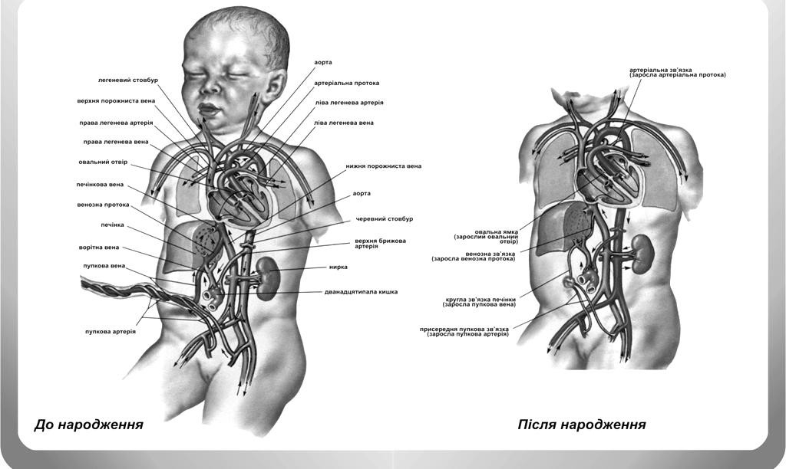
Рис. 38. Кровообіг плоду та новонародженої дитини
Після першого змішування кров (артеріально-венозна) по нижній порожнистій вені поступає в праве передсердя, куди надходить венозна по верхній порожнистій вені. Проте, велика частина крові з нижньої порожнистої вени проходить через овальний отвір з правого передсердя в ліве та далі прямує по звичному шляху великого кола кровообігу – в лівий шлуночок і аорту. По висхідній гілці і дузі аорти кров поступає в судини голови, серця і верхніх кінцівок.
Таким чином, головний мозок плоду і верхня частина тіла одержують кров практично після її першого змішування з венозною кров’ю. Кров, яка не пройшла через овальний отвір нижньої порожнистої вени в правому

104
передсерді та правому шлуночку повністю змішується з венозною кров’ю з верхньої порожнистої вени – це друге змішування крові. З правого шлуночку кров після другого змішування поступає в легеневий стовбур, з якого по боталовій протоці поступає в низхідну частину аорти, де і відбувається третє змішування крові. По низхідній гілці аорти кров надходить до м’язів, органів тулуба та до нижніх кінцівок. Таким чином, в результаті даного розподілу крові у плоду, його печінка одержує чисту артеріальну кров, головний мозок, голова, шия, серце і верхні кінцівки – практично кров після першого змішування, тулуб і нижні кінцівки – кров після її третього змішування.
Пройшовши по судинах великого кола кровообігу через м’язові структури і через органи тіла, венозна кров по пупкових артеріях підходить до плаценти, де і відбувається обмін дихальними газами, поживними субстратами і продуктами обміну між кров’ю плоду і матері. В кінці вагітності частота серцевих скорочень плоду досягає 120–140 уд./хв., хвилинний об’єм кровотоку – 750 мл, причому 65% об’єму призначено для плацентарного обміну, і лише 35% – безпосередньо для плоду. У цей період для серця характерна адренергічна регуляція.
При народженні за рахунок перев’язки пуповини і початку дихання виникають наступні зміни. Перш за все, припиняється плацентарний кровообіг. У судинах великого кола опір зростає в 2 рази, у зв’язку з чим тиск в лівому передсерді і лівому шлуночку також підвищується. З цієї причини в передсерді закривається овальний отвір і одночасно знижується перехід крові з боталової протоки в аорту. У цей період в легеневих клітинах у великих кількостях утворюється брадикінін, що разом з підвищенням вмісту кисню в альвеолах, викликає розслаблення гладких м’язів кровоносних судин малого кола кровообігу і зниження в ньому, як і у правому серці, тиску. Це призводить до початку функціонування малого кола кровообігу. Спадання (облітерація) артеріальної (боталової) протоки відбувається на 1–8-у добу після народження (за рахунок зростання скоротливої активності гладких м’язів протоки у відповідь на підвищення вмісту в крові кисню), анатомічне заростання відбувається до 5–7-го місяця. Венозна протока облітерується в перші 5 хвилин після народження в результаті спазму гладких м’язів, а заростає до 2-ох місяців після народження. У новонародженого хвилинний об’єм кровотоку досягає майже 490 мл, частота серцевих скорочень –140 уд./хв.

Вікові особливості серця
Серце новонародженого має кулеподібну форму, що пов’язано з недостатнім розвитком шлуночків і відносно великими розмірами передсердь. Вушка передсердь великі, вони прикривають основу серця, верхівка заокруглена. Міжпередсердна перегородка має отвір, що прикритий зі сторони лівого передсердя тонкою ендокардіальною складкою. На внутрішній поверхні передсердь наявні трабекули; видно дрібні, різноманітної форми соскоподібні м’язи. У новонароджених і дітей грудного віку серце розташовується високо й лежить майже поперек; у грудному віці починається поворот серця справа наліво навколо вертикальної осі, воно починає

105
приймати косе положення; у 2–3-річних дітей переважає навкісне розташування серця. Нижня межа серця в дітей до 1-го року розміщена на один міжреберний проміжок вище, ніж у дорослих, верхня межа розташована на рівні другого міжребер’я. Проекція клапанів у новонародженого міститься вище, ніж у дорослих, а артеріальні отвори й півмісяцеві клапани лежать на рівні ІІІ ребра, як у дорослих.
Довжина серця у новонародженого – 3,0–3,5 см, ширина – 2,7–3,9 см. Об’єм правого передсердя – 7–10 см³, лівого – 4–5 см³. Маса серця в новонародженого – 20–24 г, тобто 0,8–0,9 % маси тіла (у дорослих – 0,5 %). Об’єм серця від періоду новонародженості до 16-річного віку збільшується в 3–3,5 рази. У новонароджених об’єм передсердь більший за об’єм шлуночків, у порівнянні з дорослими. Правий і лівий шлуночки приблизно рівні між собою. Найшвидше серце росте в перші два роки життя (лінійні розміри серця збільшуються в 1,5 рази), потім з 5-ти до 9-ти років (у 2 рази) і у період статевого дозрівання (у 3 рази). Ріст серця в довжину проходить швидше, ніж у ширину (довжина подвоюється до 5–6 років, а ширина – до 8–10). Маса серця подвоюється до кінця першого року життя, потроюється – до 2–3 років, до 6-ти років зростає в 5 разів, а до 15-ти років збільшується в 10 разів, порівняно з періодом новонародженості. Маса серця у дорослої людини – 250–350 г. Загалом вага серця у хлопчиків більша, ніж у дівчаток, за винятком періоду від 12 до 14 років, коли серце у дівчаток росте більш інтенсивніше. Із 20–30-го дня після народження до кінця 2-го року міокард лівого шлуночка розвивається швидше за міокард правого, його маса у 2 рази стає більшою за масу правого, таке співвідношення зберігаються у подальшому житті. До 2-х років життя продовжується диференціювання скоротливих волокон міокарда, його провідної системи й судин. Найсильніше розвинені м’ясисті трабекули в юнацькому віці (17–20 років). Після 60–75 років трабекулярна сітка шлуночків згладжується, проте її сітчастий характер зберігається лише в ділянці верхівки серця. У новонароджених і дітей усіх вікових груп передсердно-шлуночкові клапани еластичні; у 20–25 років стулки цих клапанів ущільнюються, їх краї стають нерівними; у старечому віці відбувається часткова атрофія соскоподібних м’язів, у зв’язку з чим може порушуватися функція клапанів. Складним у розвитку серця є підлітковий період, коли відбувається посилений ріст тіла та нейрогуморальна перебудова організму. В цей час різко збільшується об’єм та маса серця, а ємність його порожнин збільшується швидше, ніж просвіт клапанних отворів та магістральних судин. У хлопців спостерігається більший систолічний об’єм, у порівнянні з дівчатами. Розрізняють три варіанти «підліткового» серця:
а) мітральна форма (найчастіше зустрічається у дівчат)спостерігається
при вирівнюванні лівого контуру серцевої тіні, при цьому відсутні порушення геодинаміки;
б) «мале» серце (частіше зустрічається в дівчат та дітей, у яких відбувається великий стрибок у рості) – займає в грудній порожнині серединне положення й наче висить на судинах, що характеризується низьким систолічним об’ємом, схильністю до тахікардії, зниженням артеріального тиску;

106
в) «гіпертрофоване» серце (частіше виявляють у
хлопців)характеризується збільшенням лівого шлуночка та хвилинного об’єму крові, зменшенням частоти серцевих скорочень, підвищенням артеріального тиску (рис. 39).
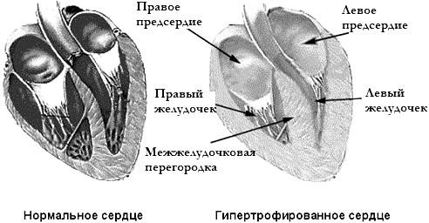
Рис. 39. «Гіпертрофоване серце»
Підлітки з «малим» серцем швидко втомлюються. Під час фізичного навантаження в них з’являється задишка, можуть виникати запаморочення. Основними морфологічними ознаками старечого серця є прогресуючий склероз міокарда, осередкова атрофія або ж гіпертрофія міокардіоцитів, викликані гіпоксією внаслідок відкладення жирів у коронарних артеріях. При старінні зменшується число мітохондрій, знижується рівень АТФ та погіршується проведення збудження по міокарду, що призводить до зниження скоротливості міокардіоцитів і, зрештою, до розвитку функціональної недостатності міокарда.
Частота серцевих скорочень (ЧСС)у новонародженого становить 140 уд./хв; пульс аритмічний. Із віком ЧСС зменшується, особливо швидко в перший рік життя. У місячної дитини ЧСС становить 136 уд./хв., на кінець першого року життя – 120– 125 уд./хв.; у 3-и роки – 105–110 уд./хв.; у 5-ть – 95–100 уд./хв.; у 7-м – 85–90 уд./хв.; у 12-ть – 75–80 уд./хв.; у 14–17-ть років – 70–80 уд./хв.; у дорослих – 60–80 уд./хв. Підвищена рухова активність та спортивні тренування сприяють швидшому віковому зниженню ЧСС. Максимальне підвищення ЧСС у відповідь на фізичне навантаження залежить від віку й складає (220–N) уд./хв., де N – число років. З віком зменшується ЧСС, що зумовлено зниженням ступеня автоматії та екстракардіальних впливів симпатичної системи.
У новонароджених збудження парасимпатичних нервових волокон гальмує діяльність серця, проте з меншою силою, ніж у дорослих; адренергічна реакція серця не виражена. Спостерігається зниження ЧСС при натисканні на очні яблука (окосерцевий рефлекс). Із віком росте ступінь впливу на серце холінергічного й адренергічного механізмів, а також кори великих півкуль, особливо у дітей із підвищеною руховою активністю. Гілки блукаючого нерва закінчують свій розвиток і мієлінізацію в 3–4 роки, саме в

107
цей час серцева діяльність регулюється симпатичними нервовими волокнами, тому у дітей переважно буває фізіологічна тахікардія. Під впливом блукаючого нерва після 2-х років зменшується серцевий ритм і може з’явитися синусова (дихальна) аритмія. Вона вперше з’являється на 1-му році життя у 17 % дітей; у 3–7 років вона спостерігається в 39 %, а в 15–17 років – у 100 % випадках, яка виражається в збільшенні ЧСС на вдихові та зменшенні
- на видихові. Загалом, розвиток іннерваційного апарату серця завершується до 7-ми років, а такі функції, як автоматизм, збудливість, провідність, скоротливість, тонічність здійснюються в дітей так само, як у дорослих. Заняття спортом супроводжується збільшенням тонусу блукаючого нерва, зменшенням ЧСС у стані спокою. Високий тонус блукаючого нерва у підлітків може супроводжуватися брадикардією; знижений ‒ збільшенням ЧСС. На старості послаблюються впливи окремих структур мозку, симпатичної нервової системи і блукаючого нерву на серце, що веде до порушення енергетики та ритму міокарда.
Вікові особливості електрокардіограми (ЕКГ). У новонароджених дітей через недорозвиток лівого шлуночка на ЕКГ є ознаки правограми. У них висока амплітуда зубця Р (за рахунок відносно великого передсердя)і зубця Т. У грудних дітей електрична вісь серця зміщується вліво. У середньому ЕКГ набирає вигляду дорослої людини в 13–15 років. Загалом у дітей частіше прослуховується III тон і розщеплювання II тону на легеневій артерії, наявна багатша гамма шумів серця. У старечому віці відбуваються розширення та деформація зубця Р, що свідчить про порушення розповсюдження збудження в передсерді, зростає тривалість інтервалів PQ, QRS, QRST, а також значно знижується амплітуда зубця Т, що вказує на зменшення процесів реполяризації. Електрична вісь відхиляється вліво, тобто є переважання лівого шлуночка, збільшується електрична систола серця.

Вікові особливості кровоносних судин
У процесі онтогенезу міняються розміри й будова кровоносних судин, проте темп росту магістральних судин, повільніший, ніж у серця. Кровоносні судини новонароджених тонкостінні, у них недостатньо розвинені м’язові та еластичні волокна; відношення просвіту вен та артерій – приблизно 1:1. Вени ростуть швидше за артерії, тому до 16 років це співвідношення стає рівним 2:1. Зі зростанням судин відбувається розвиток у них м’язової оболонки та сполучнотканинних елементів. У судинах малого кола кровообігу, навпаки, м’язова оболонка тоншає, а їх просвіт зростає. Рух крові по судинах у дітей раннього віку має такі особливості: а) відносно малий систолічний об’єм крові; б) низький артеріальний тиск; в) малий опір периферійних судин, що зумовлює велику швидкість течії крові; г) мала проникність стінок судин, висока розтяжність і мала кількість м’язових волокон. Це призводить до зменшення часу кровообігу в дітей. Так, у новонароджених кров здійснює повний кругообіг за 12 с, у три роки – 15 с, у 14 – 18,5 с, у дорослих – 22 с.
Артерії. З віком, після народження збільшується просвіт, діаметр, товщина стінок артерій та їх довжина, також змінюється тип галуження

108
судин. Так, у новонароджених тип галуження коронарних артерій дифузний, до 6–10 років формується магістральний тип, який зберігається все життя людини. Кути під якими відходять судини ІІ порядку від магістральних у дітей більші, ніж у дорослих.
Незалежно від віку діаметр лівої коронарної артерії більший за діаметр правої коронарної артерії, проте суттєві відмінності в діаметрі цих артерій відзначаються саме в період новонароженості та у дітей 10–14 років. Діаметр загальної сонної артерії в дітей раннього віку становить 3–6 мм, у дорослих – 9–14 мм; діаметр підключичної артерії найбільш інтенсивно збільшується від моменту народження до 4-х років. До 10-річного віку середня мозкова артерія має найбільший діаметр. З віком збільшується різниця між діаметром магістральних артерій та діаметром їх гілок ІІ та ІІІ-го порядку, він росте швидше. Упродовж перших 5-ти років життя дитини діаметр ліктьової артерії збільшується інтенсивніше, ніж променевої; у подальшому діаметр променевої артерії переважає. Товщина стінок висхідної аорти інтенсивно зростає до 13 років, а товщина стінок загальної сонної артерії після 7-и років стабілізується. Площа просвіту висхідної аорти зростає від 23 мм² у новонароджених до 107 мм² у 12-річних дітей, що пов’язано з збільшенням розмірів серця. Довжина артерій зростає пропорційно росту тіла та кінцівок, відповідно відбувається часткова зміна топографії цих судин. Так, у новонароджених дітей грудного віку нижня брижова артерія має довжину 5–6 см, а в дорослих – 16–17 см. Чим старша людина, тим нижче розташовується дуга аорти: у новонароджених вона міститься вище рівня І грудного хребця, у 17–20 років – на рівні ІІ, у 25–30 років – на рівні ІІІ, у 40–45 – на рівні ІV грудного хребця, у людей похилого й старечого віку – на рівні міжхребцевого диска між ІV і V грудними хребцями. Артерії, що постачають мозок кров’ю, найбільш інтенсивно розвиваються до 3–4-річного віку, за темпами випереджаючи інші судини. Найшвидше росте в довжину передня мозкова артерія.
З віком змінюється радіус кривизни дуг, що утворюються судинами та топографія артерій кінцівок. Так, у новонароджених і дітей до 12-ти років дуга аорти має більший радіус кривизни, ніж у дорослих. Проекція ліктьової та променевої артерій, стегнової та підколінної артерій у перші роки життя зміщується в латеральному напрямку від серединної лінії. Після народження збільшуються довжина внутрішньоорганних судин, їх діаметр, кількість міжсудинних анастомозів, кількість судин на одиницю об’єму органу. Найбільш інтенсивно протікає цей процес на першому році життя й у період від восьми до 12 років.
Вени великого кола кровообігу. Із віком збільшується діаметр вен, площа їх поперечного розрізу й довжина. Так, наприклад, верхня порожниста вена у зв’язку з високим положенням серця в дітей коротка. В грудному віці, у дітей 8–12 років та в підлітків її довжина й площа поперечного перерізу збільшуються. У людей похилого та старечого віку спостерігається збільшення її діаметра у зв’язку зі старечими змінами у структурі стінок вени. Нижня порожниста вена в новонародженого коротка й відносно широка (діаметр – близько 6 мм), у дорослих приблизно 25–28 мм. До кінця першого

109
року життя її діаметр збільшується незначно, а потім – швидше, ніж діаметр верхньої порожнистої вени. Одночасно зі збільшенням довжини порожнистих вен змінюється місце розташування вен, що до них підходять. Так, нижня порожниста вена поступово опускається з моменту народження (на рівні ІІІ– ІV поперекових хребців) до періоду статевого дозрівання (на рівні ІV–V поперекових хребців). Кут формування нижньої порожнистої вени в новонароджених становить у середньому 63˚, у дорослих – близько 93˚. Судини нижньої порожнистої вени мають стінки більшої товщини, порівняно з галуженнями верхньої порожнистої вени. Довжина ворітної вени у новонароджених коливається від 16 до 44 мм, просвіт становить близько 3,5 мм. Від 1-го до 3-х років величина просвіту подвоюється, від 4-х до 7-и років – потроюється, від 8-и до 12-ти років – збільшується в 4 рази, у підлітковому – у 5 разів, порівняно з таким у новонароджених. Діаметр поверхневих вен ноги швидко збільшується від моменту народження до 2-х років.
У новонароджених судини мають симпатичну іннервацію, ступінь впливу якої на тонус судинних гладеньких м’язів зростає з віком і пов’язаний з розвитком локомоцій. Її рефлекторне збудження відбувається під впливом годування, плачу і активних рухів. У підлітковому віці порушується адекватна регуляція судинного тонусу, тому спостерігаються часті явища юнацької гіпертонії або юнацької гіпотонії та порушення периферичного кровообігу (синюшності шкірних покривів). Із віком відбуваються «атеросклерозні» зміни у всіх кровоносних судинах, викликані відкладенням ліпідів в ендотелії та в гладких м’язах судин. Це призводить до кальцифікації та фіброзу, що підвищує ригідність і жорсткість судинної стінки. Нераціональне харчування та малорухливий спосіб життя прискорюють розвиток атеросклерозного процесу. Разом із відкладенням жиру відбувається атрофія гладких м’язів судин. Із віком у капілярах розвивається явище фіброзу та гіалінового виродження, що може призвести до повної облітерації їх просвіту, тому знижується число активних капілярів (із розрахунку на одиницю площі). У подальшому, в органах виявляються зони, позбавлені капілярних петель, уключаючи головний мозок, скелетні м’язи, міокард та печінку. Венозний тиск, з віком зменшується, що обумовлено розширенням венозного русла (еластичні волокна руйнуються) і зниженням тонусу гладких м’язів вен. Одночасно у венах розвиваються склеротичні зміни, які сприяють венозному тромбозу, викликаючи оклюзію току венозної крові. Судинні рефлекси в літніх людей часто мають парадоксальний характер: наприклад, може спостерігатися звуження судин на дію теплового подразнення, а не розширення, як у молодих людей. При фізичному навантаженні (наприклад 20 присідань за 30 с) у літніх людей простежується, як правило, гіпертонічний тип реакції, а відновлення показників ЧСС і АТ проходить у сповільненому темпі.
Систолічний та хвилинний об’єм крові (СОК і ХОК). Упродовж раннього онтогенезу відносна величина СОК не змінюється й становить приблизно 1 мл/кг маси тіла. Абсолютна величина СОК зростає паралельно масі тіла: у новонароджених – 2,5–3,5 мл.; у грудному віці – 10–11 мл.; у 3-и роки – 13–17 мл.; у 7-м – 20–25 мл.; у 14-ть – 43–60 мл.; у 17 років – 50–60 мл., у

110
дорослих – 60–70 мл. Відносна величина ХОК у процесі раннього онтогенезу знижується з 140 мл/хв на кг маси тіла в новонарожденого до 70 мл/хв на кг маси тіла в дорослого. Абсолютна величина ХОК (мл/хв) зростає: у новонарожденого – до 490, в грудному віці – 1250, у три роки – 1700, у сім – 2500, у 14–17 років – 3800–4300, а в дорослого – 4200–5000. При фізичних навантаженнях СОК зростає до 70 мл, ХОК – до 13–16 л/хв. у дітей 7‒8 років; відповідно, до 100–120 мл і 20–24 л/хв. у дітей 14–15-ти років та до 110–130 мл і 30–35 л/хв. у дорослих. Із віком зменшується хвилинний об’єм крові, що відбувається за рахунок зниження об’єму систоли та сповільнення частоти серцевих скорочень. У середньому за кожен рік ХОК зменшується на 1%, проте в старих людей на відносно високому рівні зберігаються мозкова й коронарна фракції серцевого викиду, тоді як ниркова та печінкова – значно знижуються.
Показники артеріального тиску (АТ)із віком збільшуються. Систолічний тиск (СТ, мм рт. ст.) у новонароджених досягає 60–66, у грудному віці – 95, у 3-и роки – 102, у 7-м – 104, у 14–17 років – 110, у дорослих – 120 мм рт. ст.
Орієнтовна формула величини СТ для дітей після року:

СТ = 100 + 0,5× n,
де: n –кількість років.
Діастолічний тиск (ДТ, мм рт. ст.) у новонароджених досягає 36–40 мм рт. ст., від 1-го до 10-ти років – 60, у 14–17 років – 70 і в дорослих – 80 мм. Пульсовий тиск (мм рт. ст.) у новонароджених досягає 24–36, у подальші періоди, зокрема в дорослих, – 40–46 мм рт. ст. У дівчаток усі показники АТ нижчі, ніж у хлопчиків, у середньому на 5 мм рт. ст. У дітей і підлітків сума ЧСС (уд./хв) і величини СТ (мм рт. ст.) залишається постійною, рівною 200; проте показники АТ залежать від емоційного стану дитини, розумової й фізичної втоми (при цьому вони дещо зростають). У період статевого дозрівання, може спостерігатися так звана юнацька гіпертонія, коли СТ підвищується до 130–140 мм рт. ст. При фізичному навантаженні в дорослих звичайно СТ зростає, а ДТ – знижується; у дітей переважно відбувається незначне підвищення СТ. При старінні знижується проникність капілярів, розвивається гіпоксія органів і підвищується СТ. У старечому віці СТ підвищується: до 60 років переважно до 140 мм рт. ст., після 60 – до 150 мм рт. ст. Тиск діастоли змінюється менше – навіть у довгожителів у нормі не перевищує 90 мм рт. ст. Зниження систолічного та хвилинного об’ємів серця перешкоджає надмірному підвищенню артеріального тиску.
Показником біологічного віку людини є швидкість розповсюдження пульсової хвилі (ШРПХ). У дітей грудного віку по судинах еластичного типу (по аорті) і по судинах м’язового типу (по стегновій артерії) вона відносно однакова та складає 4–5 м/с; у дорослих – досягає 6–10 м/с (стегнова артерія) і 5–8 м/с (аорта), внаслідок збільшення в судинах еластичних елементів і, таким чином, зростанням пружності їх стінок. Зі старінням організму жорсткість судинної стінки зростає, у зв’язку з чим збільшується й ШРПХ.

111
При фізичному навантаженні у тренованих дітей характер реакції- відповіді стає економнішою, як у дорослих та спостерігається вища швидкість відновлення ЧСС і АТ після навантаження, ніж у нетренованих однолітків. У відповідь на статичне фізичне навантаження діти, особливо школярі, відповідають значним підвищенням СТ і ДТ, що зумовлене генералізованим спазмом периферичних судин; така реакція може зберігатися впродовж п’яти годин. Це вказує на небажаність тривалих статичних навантажень для дітей, оскільки вони можуть призводити до розвитку в них гіпертонічного стану.

Питання для самоконтролю:
- Опишіть роль еритроцитів, та їх вікові особливості.
- Поясніть, чому виникає анемія.
- Пригадайте, про що свідчать зміни в лейкоцитарній формулі крові та її вікові особливості.
- Назвіть основні вікові особливості тромбоцитів.
- Опишіть вікові особливості серця та перикардія, форми серця.
- Укажіть вікові особливості кровообігу у плода.
- Порівняйте вікові особливості артерій та вен.

Завдання для самостійної роботи студентів:
  - геронтологічні зміни крові, серця та судин;
  - гематокритне число;
  - порушення діяльності серцево – судинної системи;
  - вікові особливості лімфообігу.

Література:
  - Маруненко І.М., Неведомська Є.О., Бобрицька В.І. Анатомія і вікова фізіологія з основами шкільної гігієни: Курс лекцій для студентів небіологічних спеціальностей вищих педагогічних навчальних закладів. – К.: Професіонал, 2004. – 480 с.
  - Маруненко І.М., Неведомська Є.О., Бобрицька В.І. Анатомія і вікова фізіологія з основами шкільної гігієни.: Навчальний посібник. – К.: ВД “Професіонал”, 2004. – 480 с.
  - Гжегоцький М.Р., Заячківська О.С. Система крові: Фізіологічні та клінічні основи: Навч. посіб. для студ. вищ. мед. закл. освіти ІІІ-ІV рівнів акредитації. – Л.: Світ, 2001. – 175 с.
  - Старушенко Л.І. Клінічна анатомія і фізіологія людини: Навч. посібник. – К.: УСМП, 2001. – С. 33 – 60.

